

**T.C**

**BARTIN VALİLİĞİ**

**ESENYURT ŞEHİT AHMET POYRAZ ORTAOKULU MÜDÜRLÜĞÜ**

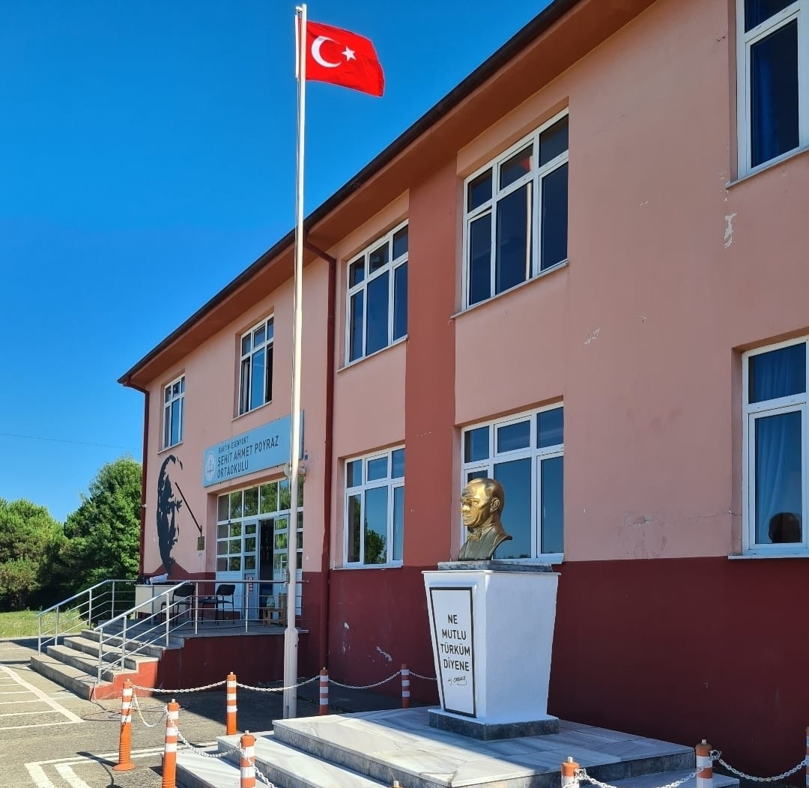

**2024-2028**

**STRATEJİK PLANI**

**T.C**

**BARTIN VALİLİĞİ**

**ESENYURT ŞEHİT AHMET POYRAZ ORTAOKULU MÜDÜRLÜĞÜ**

**2024-2028**

**STRATEJİK PLANI**

**DURUM ANALİZİ RAPORU**

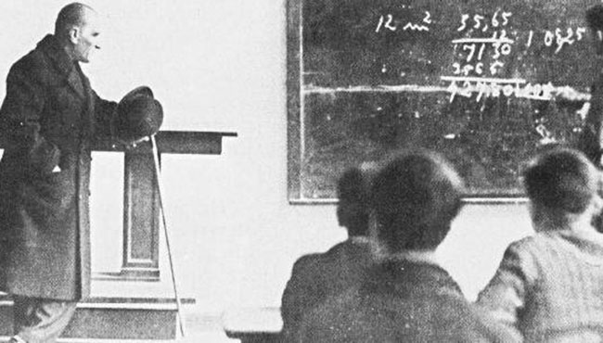

***En önemli ve verimli vazifelerimiz milli eğitim işleridir. Milli eğitim işlerinde kesinlikle zafere ulaşmak lazımdır. Bir milletin gerçek kurtuluşu ancak bu şekilde olur.***

***Mustafa Kemal ATATÜRK***

**SUNUŞ**

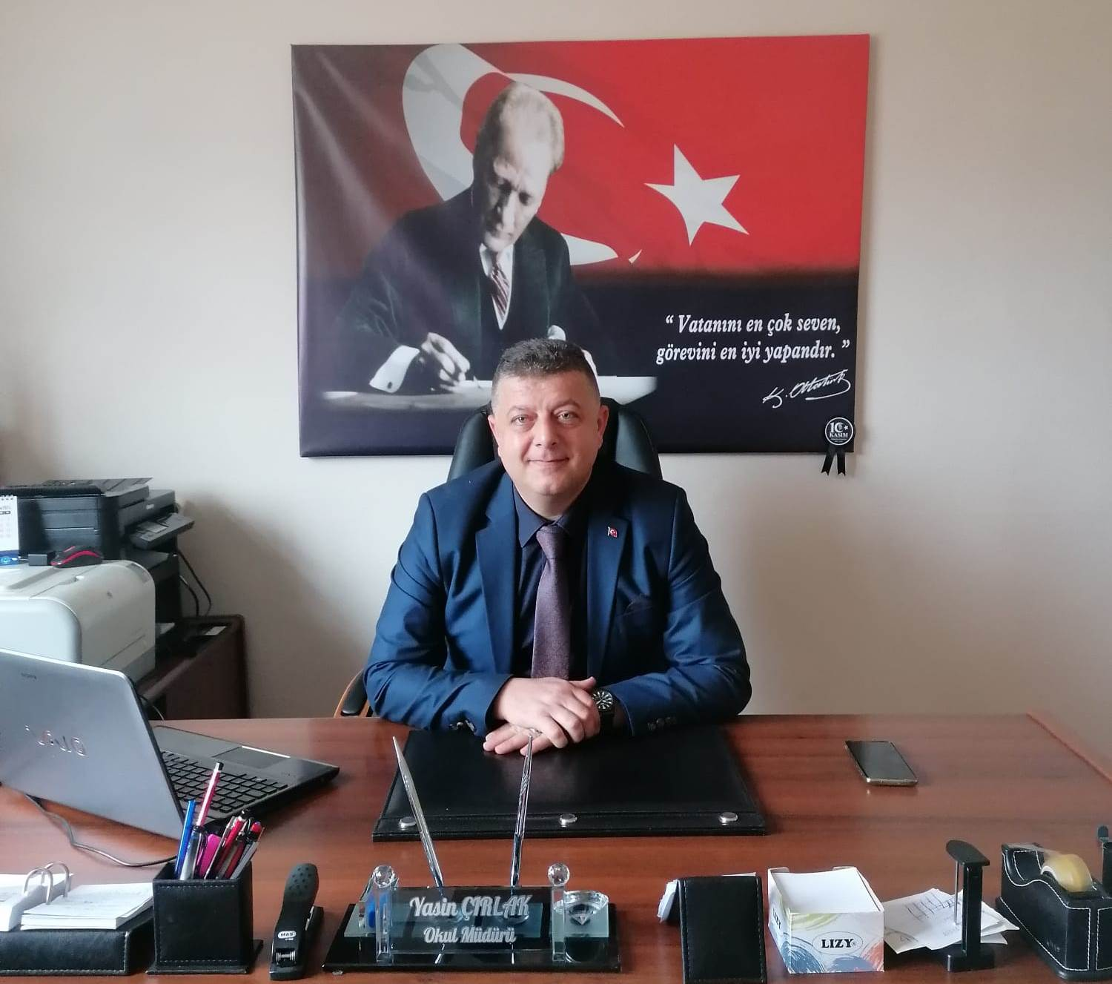

Eğitimin rastlantılara bırakılmaması için planlama yapmak gereklidir. Strateji, sonuçları etkili ve riskli olabilen seçimlerdir. Bir örgütün amacına ulaşması için izleyeceği yollar da denilebilir. Stratejik planlama ileriye dönük tercihlerin bilimsel verilere dayalı bir yola kanalize edilmesidir. Stratejik yönetim, kurumun gelecekte yer alacağı pozisyonu belirlemeye yönelik süreci kapsamaktadır.

Stratejik plan, bütün eğitim yöneticilerinin ihtiyaç duyduğu diğer planlama türlerinde olduğu gibi sistematik bir planlama süreci ile hazırlanır. Stratejik plan, uzak ufukları içine alan bir planlama süreci olduğu halde uzun vadeli bir uygulama planı değildir. Stratejik plan, gelişim hedeflerine ulaşmak için izlenecek hareket yönünü ortaya koyar, zayıf yönlerin güçlendirilmesine fırsat tanır ve okulun güçlü olduğu yönleri ortaya koyarak bunların okulun gelişimine katkısını sağlar.

Özetle diyebiliriz ki, eğitim sisteminin çıktılarını dikkate alarak kaynakların kullanımını hedefleyen iyi bir stratejik plan, eğitimde ihtiyaç duyulan kalite artışına fırsat tanıyacaktır.

Eğitimde Stratejik plan sonucunda veli ve öğrenci beklentilerine cevap vermeyi asıl amaç edinen, çalışanlarına değer veren, ekip çalışması ile tüm işlemlerde sürekli iyileştirmeyi hedefleyen, kendi kendini geliştiren, yenileyen, değerlendiren ve sorgulayan bir okul ortaya konulmak istenmektedir.

Okulumuzda Stratejik Planlama Üst Kurulu ve Stratejik Planlama Ekibi arkadaşlarımız ile birlikte edinilen bilgi birikimleri de göz önünde bulundurularak Esenyurt Şehit Ahmet Poyraz Ortaokulu’nun geleceği ile ilgili hazırlamış olduğumuz 2024/2028 Stratejik Planının amaç ve hedeflerine ulaşmak için hep birlikte çalışacağız. Emeği geçen ekip arkadaşlarıma teşekkür ediyorum, hazırlanan bu planın da okulumuza hayırlı olmasını temenni ediyorum.

**Yasin ÇIRLAK**

**Okul Müdürü**

İÇİNDEKİLER

TABLOLAR LİSTESİ VII

ŞEKİLLER LİSTESİ VIII

KISALTMALAR IX

TANIMLAR X

1. GİRİŞ - 1 -

2.AMAÇ - 2 -

3. KAPSAM - 2 -

4. DAYANAK - 2 -

5. MODEL - 2 -

6. YÖNTEM VE SÜREÇ - 4 -

6.1. Hazırlık Dönemi Çalışmaları ve Hazırlık Programı - 4 -

6.1.1 Stratejik Planlama Çalışmalarının Duyurulması - 5 -

6.1.2. Strateji Geliştirme Kurul ve Ekiplerinin Oluşturulması - 5 -

6.1.3. Stratejik Plan Hazırlama Takviminin Oluşturulması - 6 -

6.2. Durum Analizi - 7 -

6.2.1. Kurumsal Tarihçe - 7 -

6.2.2. Uygulanmakta Olan Stratejik Planın Değerlendirilmesi - 8 -

6.2.3. Mevzuat Analizi - 10 -

6.2.4. Üst Politika Belgeleri Analizi - 12 -

6.2.5. Faaliyet Alanları ile Ürün ve Hizmetlerin Belirlenmesi - 13 -

6.2.6. Paydaş Analizi - 14 -

6.2.6.1. İç ve Dış Paydaş Kurum Anketinden Elde Edilen Bulgular - 23 -

6.2.7. Kuruluş İçi Analiz - 26 -

6.2.7.1.Teşkilat Yapısı - 26 -

6.2.7.2. Okul Künyesi - 27 -

6.2.7.3. İnsan Kaynakları - 28 -

Kurum Yöneticilerine İlişkin Bilgiler - 28 -

Öğretmenlere İlişkin Bilgiler - 29 -

Tablo 14. Kuruluşun Personel Yapısı - 29 -

Destek Personele (Hizmetli- Memur) Ilişkin Bilgiler - 29 -

Okulumuz Bina ve Alanları - 30 -

Sınıf ve Öğrenci Bilgileri - 31 -

Donanım ve Teknolojik Kaynaklarımız - 31 -

6.2.8. PESTLE Analizi - 34 -

6.2.9. GZFT Analizi - 36 -

GZFT ANALİZİ - 36 -

Güçlü Yönler - İçsel Faktörler - 36 -

Fırsatlar - Dışsal Faktörler - 38 -

6.2.10. Tespit ve İhtiyaçların Belirlenmesi - 40 -

7. GELECEĞE BAKIŞ - 41 -

7.1. Geleceğe Bakış Süreci - 41 -

7.1.1. Misyon, Vizyon ve Temel Değerler - 41 -

7.1.2. Amaç ve Hedeflere İlişkin Mimari - 42 -

7.1.3. Amaç, Hedef, Performans Göstergeleri ve Stratejiler - 43 -

8. MALİYETLENDİRME - 51 -

8.1. Maliyetlendirme Süreci - 51 -

9. İZLEME VE DEĞERLENDİRME - 52 -

9.1. Esenyurt Şehit Ahmet Poyraz Ortaokulu 2024-2028 Stratejik Planı İzleme ve Değerlendirme Modeli - 52 -

9.2. İzleme ve Değerlendirme Sürecinin İşleyişi - 53 -

9.3. Performans Göstergeleri - 53 -

EK-1: Stratejik Plan Hedef Kartları Özet Bilgileri - 54 -

EK-2: Hedeflere İlişkin Performans Göstergeleri - 57 -

TABLOLAR LİSTESİ

Tablo 1. Esenyurt Şehit Ahmet Poyraz Ortaokulu Stratejik Planlama Üst Kurulu - 5 -

Tablo 2. Esenyurt Şehit Ahmet Poyraz Ortaokulu Stratejik Planlama Ekibi - 6 -

Tablo 3. Mevzuat Analizine İlişkin Yasal Yükümlülük, Dayanak, Tespit ve İhtiyaçlar - 11 -

Tablo 4. İncelenen Üst Politika Belgeleri ve İlgili Bölümleri - 12 -

Tablo 5. Okulumuzun Faaliyet Alanları ve Ürün/Hizmetleri - 13 -

Tablo 6. Okulumuzun İç ve Dış Paydaş Listesi - 14 -

Tablo 7. İç ve Dış Paydaşların Etki/Önem Derecesi - 15 -

Tablo 8. Öğretmenlerin Okula Yönelik Görüşleri - 16 -

Tablo 9. Öğrencilerin Okula Yönelik Görüşleri - 18 -

Tablo 10. Velilerin Okula Yönelik Görüşleri - 20 -

Tablo 11. 2024 Yılı Kurumdaki Mevcut Yönetici Sayısı - 28 -

Tablo 12. Kurum Yöneticilerinin Eğitim Durumu - 28 -

Tablo 13. Kurum Yöneticilerinin Yaş İtibari ile dağılımı - 28 -

Tablo 14. Kuruluşun Personel Yapısı - 29 -

Tablo 15. 2024 Yılı Kurumdaki Mevcut Hizmetli/ Memur Sayısı - 29 -

Tablo 16. Okulumuz İnsan Kaynaklarının Eğitim Düzeyi - 30 -

Tablo 17. Okul Yerleşkesine İlişkin Bilgiler - 30 -

Tablo 18. Öğrenci Sayıları - 31 -

Tablo 19. Teknolojik Kaynaklar Tablosu - 31 -

Tablo 20. Okul/Kurum Kaynak Tablosu - 31 -

Tablo 21. Okul/Kurum Gelir Tablosu - 32 -

Tablo 22. Okul/Kurum Gider Tablosu - 32 -

Tablo 23. Karşılaştırmalı Öğretmen/Öğrenci Durumu - 33 -

Tablo 24. PESTLE Analizi - 35 -

Tablo 25. GZFT Analizine İlişkin Elde Edilen Bulgular - 36 -

ŞEKİLLER LİSTESİ

Şekil 1. Millî Eğitim Bakanlığı Stratejik Planlama Modeli - 3 -

Şekil 2. Stratejik Plan Hazırlık Süreci - 5 -

Şekil 3. 2019-2023 Stratejik Planda yer alan performans göstergelerinin gerçekleşme oranları - 9 -

Şekil 4. İç paydaş öğrenci anketine katılan katılımcıların cinsiyete göre dağılımı - 23 -

Şekil 5. İç paydaş öğrenci anketine katılan katılımcıların sınıflara göre dağılımı - 23 -

Şekil 6. Dış paydaş veli anketine katılan katılımcıların cinsiyete göre dağılımı - 24 -

Şekil 7. Dış paydaş veli anketine katılan katılımcıların yaş ve eğitim düzeylerinin dağılımı- 24 -

KISALTMALAR

|  |  |
| --- | --- |
| **Kısaltma** | **:Açıklama** |
| **AB** | :Avrupa Birliği |
| **BAKKA** | :Batı Karadeniz Kalkınma Ajansı |
| **EBA** | :Eğitim Bilişim Ağı |
| **E-Okul** | :Okul Yönetim Bilgi Sistemi |
| **FATİH** | :Fırsatları Artırma ve Teknoloji İyileştirme Hareketi |
| **GZFT** | :Güçlü, Zayıf, Fırsat, Tehdit |
| **HBÖ** | :Hayat Boyu Öğrenme |
| **İKB** | :İnsan Kaynakları Bölümü |
| **KHK** | :Kanun Hükmünde Kararname |
| **MEB** | :Millî Eğitim Bakanlığı |
| **MEBBİS** | :Millî Eğitim Bakanlığı Bilişim Sistemleri |
| **MEİS** | :Millî Eğitim İstatistik Modülü |
| **MEM** | :Millî Eğitim Müdürlüğü |
| **OECD** | :Organisation for Economic Co-operation and Development (İktisadi :İşbirliği ve Kalkınma Teşkilatı) |
| **PESTLE** | :Politik, Ekonomik, Sosyolojik, Teknolojik, Yasal ve Ekolojik Analiz |
| **PISA** | :Programme for International Student assesment (Uluslararası Öğrenci :Değerlendirme Programı) |
| **SGB** | :Strateji Geliştirme Başkanlığı |
| **SP** | :Stratejik Plan |
| **STK** | :Sivil Toplum Kuruluşları |
| **TÜBİTAK** | :Türkiye Bilimsel ve Teknolojik Araştırma Kurumu |
| **TÜİK** | :Türkiye İstatistik Kurumu |
| **YEĞİTEK** | :Yenilik ve Eğitim Teknolojileri Genel Müdürlüğü |

TANIMLAR

**İşletmelerde Meslekî Eğitim:** Meslekî ve teknik eğitim okul ve kurumları öğrencilerinin beceri eğitimlerini işletmelerde, teorik eğitimlerini ise meslekî ve teknik eğitim okul ve kurumlarında veya işletme ve kurumlarca tesis edilen eğitim birimlerinde yaptıkları eğitim uygulamalarını ifade eder.

**Okul-Aile Birlikleri:** Eğitim kampüslerinde yer alan okullar dâhil Bakanlığa bağlı okul ve eğitim kurumlarında kurulan birliklerdir.

**Örgün eğitim:** Belirli yaş grubundaki ve aynı seviyedeki bireylere, amaca göre hazırlanmış programlarla, okul çatısı altında düzenli olarak yapılan eğitimdir. Örgün eğitim; okul öncesi, ilkokul, ortaokul, ortaöğretim ve yükseköğretim kurumlarını kapsar.

**Özel eğitime ihtiyacı olan bireyler (Özel eğitim gerektiren birey):** Çeşitli nedenlerle, bireysel özellikleri ve eğitim yeterlilikleri açısından akranlarından beklenilen düzeyden anlamlı farklılık gösteren bireyi ifade eder.

**Özel politika veya uygulama gerektiren gruplar (dezavantajlı gruplar):** Diğer gruplara göre eğitiminde ve istihdamında daha fazla güçlük çekilen kadınlar, gençler, uzun süreli işsizler, engelliler gibi bireylerin oluşturduğu grupları ifade eder.

**Özel yetenekli bireyler:** Zeka, yaratıcılık, sanat, liderlik kapasitesi, motivasyon ve özel akademik alanlarda yaşıtlarına göre daha yüksek düzeyde performans gösteren bireyi ifade eder.

**Uzaktan Eğitim:** Her türlü iletişim teknolojileri kullanılarak zaman ve mekân bağımsız olarak insanların eğitim almalarının sağlanmasıdır.

**Yaygın eğitim:** Örgün eğitim sistemine hiç girmemiş ya da örgün eğitim sisteminin herhangi bir kademesinde bulunan veya bu kademeden ayrılmış ya da bitirmiş bireylere; ilgi, istek ve yetenekleri doğrultusunda ekonomik, toplumsal ve kültürel gelişmelerini sağlayıcı nitelikte çeşitli süre ve düzeylerde hayat boyu yapılan eğitim, öğretim, üretim, rehberlik ve uygulama etkinliklerinin bütününü ifade eder.

**Zorunlu eğitim:** Dört yıl süreli ve zorunlu ilkokullar ile dört yıl süreli, zorunlu ve farklı programlar arasında tercihe imkân veren ortaokullar ve imam-hatip ortaokullarından oluşan ilköğretim ile ilköğretime dayalı, dört yıllık zorunlu, örgün veya yaygın öğrenim veren genel, mesleki ve teknik ortaöğretim kademelerinden oluşan eğitim sürecini ifade eder.



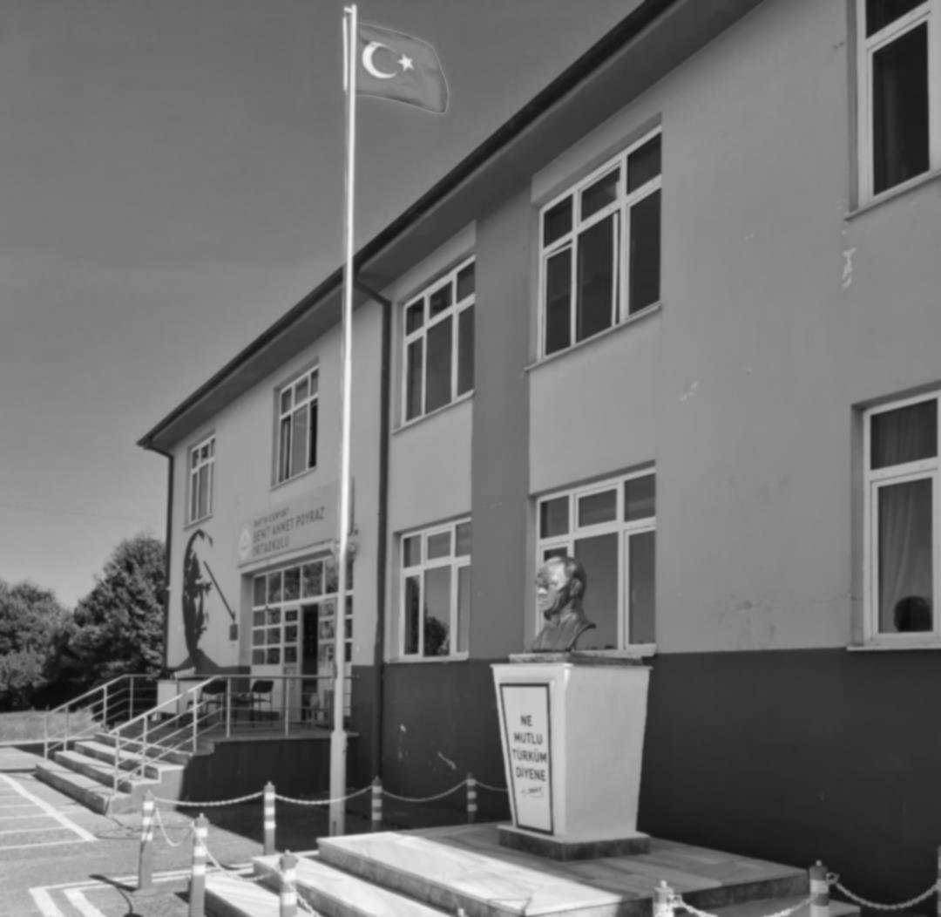

1. GİRİŞ

Kamu kaynaklarının daha etkili ve verimli bir şekilde kullanılması, hesap verebilir ve saydam bir yönetim anlayışının oluşturulması kapsamında 24/12/2003 tarihinde 5018 sayılı Kamu Mali Yönetimi ve Kontrol Kanunu yayımlanmıştır. Bu kanun; kalkınma planları ve programlarda yer alan politika ve hedefler doğrultusunda kamu kaynaklarının etkili, ekonomik ve verimli bir şekilde elde edilmesi ve kullanılmasını, hesap verebilirliği ve malî saydamlığı sağlamak üzere, kamu malî yönetiminin yapısını ve işleyişini, kamu bütçelerinin hazırlanmasını, uygulanmasını, tüm malî işlemlerin muhasebeleştirilmesini, raporlanmasını ve malî kontrolünü düzenlemektedir (Kamu Mali Yönetim ve Kontrol Kanunu, 2003).

Bu kanun; kamu idarelerine kalkınma planları, ulusal programlar, ilgili mevzuat ve benimsedikleri temel ilkeler çerçevesinde geleceğe ilişkin misyon ve vizyonlarını oluşturma, stratejik amaçlar ve ölçülebilir hedefler belirleme, performanslarını önceden belirlenmiş olan göstergeler doğrultusunda ölçme ve bu süreçlerin izlenip değerlendirilmesi amacıyla katılımcı yöntemlerle stratejik plan hazırlama zorunluluğu getirmiştir. Bu bağlamda; Bakanlığımız, Milli Eğitim Müdürlüğümüz ve okulumuz Kamu İdarelerinde Stratejik Planlamaya İlişkin Usul ve Esaslar Hakkında Yönetmelik ekinde yer alan, kamu idarelerinde stratejik planlamaya geçiş takvimine göre; ilk stratejik planını 2010-2014 yıllarını kapsayacak şekilde hazırlamış ve uygulamıştır. İkinci plan ise; 2015-2019 yıllarını, üçüncüsü ise; 2019-2023 yıllarını kapsayacak şekilde hazırlanmış ve uygulanmıştır.

Yeni dönemde; başta Bartın İl Milli Eğitim Müdürlüğü 2024-2028 Stratejik Planı olmak üzere; yasal düzenlemeler çerçevesinde iç ve dış paydaşların katkılarıyla Bartın Esenyurt Şehit Ahmet Poyraz Ortaokulu Durum Analizi Raporu ve Bartın Esenyurt Şehit Ahmet Poyraz Ortaokulu 2024-2028 Stratejik Planı hazırlanmıştır. Bu plan; 5018 sayılı Kamu Mali Yönetimi ve Kontrol Kanunu, 22 Nisan 2021 tarihli Kamu İdarelerince Hazırlanacak Stratejik Planlar ve Performans Programları ile Faaliyet Raporlarına İlişkin Usul ve Esaslar Hakkında Yönetmelik ile aynı tarihli Kamu İdareleri İçin Stratejik Planlama Kılavuzu’na (Sürüm 3.1) dayanılarak hazırlanmıştır.

Müdürlüğümüz 2024-2028 Stratejik Planı çalışmaları kapsamında; okulumuz birimleri ve ilgili paydaşların katılımıyla; uygulanmakta olan stratejik planın değerlendirilmesi yapılmış; üst politika belgeleri, ilgili mevzuat, GZFT, PESTLE ve kurum içi analizlerden elde edilen veriler doğrultusunda durum tespiti yapılmıştır. Bu kapsamda; okulumuzda uygulanmakta olan eğitim öğretim faaliyetlerine ilişkin sorun ve bu faaliyetlerin geliştirilmesine yönelik öneriler tespit edilmiş olup; Müdürlüğümüzün 2024-2028 Stratejik Planı çerçevesinde; stratejik amaç, hedef, strateji, gösterge ve eylemleri belirlenecektir.

Bu kapsamda beş yıllık hedefler belirlenecek; gerçekleştirilmesi planlanan strateji ve eylemler ortaya konulacaktır. İlgili stratejilerin yaklaşık maliyetlerinden yola çıkarak; stratejik amaç ve hedeflerin gerçekleştirilme durumlarının stratejik plan izleme ve değerlendirme komisyonu tarafından takibi yapılacaktır.

2.AMAÇ

Bartın Esenyurt Şehit Ahmet Poyraz Ortaokulu 2024-2028 Stratejik Plan Programının temel amacı öğrencilerimizi, gelişmiş dünyaya uyum sağlayacak şekilde donanımlı, özgüveni yüksek, karar alma ve uygulama yetisi gelişmiş bireyler olabilmesi için eğitim ve öğretimde kalite artırılarak belli amaç ve hedefler kapsamında öğrencilerimize rehberlik edilmesidir.

3. KAPSAM

Bartın Esenyurt Şehit Ahmet Poyraz Ortaokulu Müdürlüğü 2024-2028 Stratejik Planı; okulumuzun stratejik planlarına ilişkin usul ve esasları kapsamakta ve bu yönde planlanan faaliyetlere rehberlik etmektedir.

4. DAYANAK

Bartın Esenyurt Şehit Ahmet Poyraz Ortaokulu Müdürlüğü 2024-2028 Stratejik Planı; MEB 2024-2028 Stratejik Plan Hazırlık Programı çerçevesinde; 5018 sayılı Kamu Mali Yönetimi ve Kontrol Kanunu, 22 Nisan 2021 tarihli Kamu İdarelerince Hazırlanacak Stratejik Planlar ve Performans Programları ile Faaliyet Raporlarına İlişkin Usul ve Esaslar Hakkında Yönetmelik ile aynı tarihli Kamu İdareleri İçin Stratejik Planlama Kılavuzu (Sürüm 3.1), ilgili Mevzuat ve Üst Politika Belgelerine dayanılarak hazırlanacaktır.

5. MODEL

Bartın Esenyurt Şehit Ahmet Poyraz Ortaokulu Müdürlüğü 2024-2028 Stratejik Planlama çalışmaları, Millî Eğitim Bakanlığı 2024-2028 Stratejik Planlama çalışmalarını içeren; planlama modeli çerçevesinde yürütülecektir. İlgili modele Şekil 1’de yer verilmiştir.

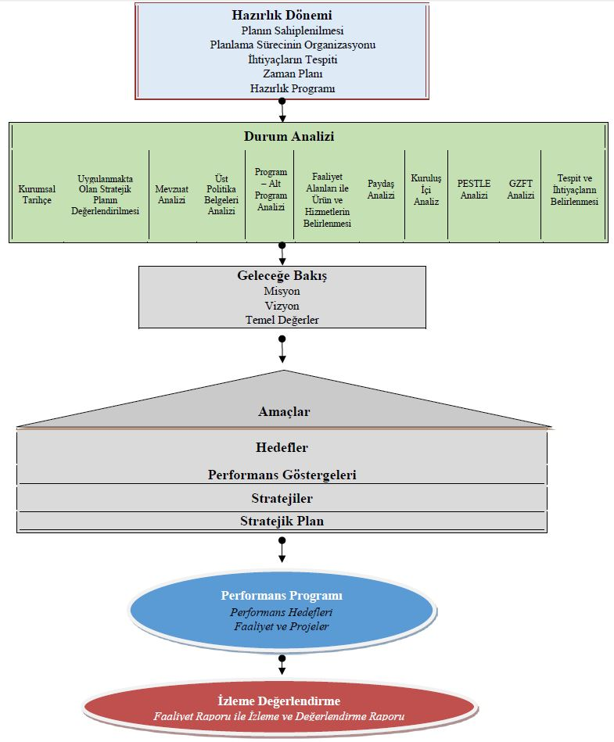

**Şekil 1.** Millî Eğitim Bakanlığı Stratejik Planlama Modeli

6. YÖNTEM VE SÜREÇ

Bartın Esenyurt Şehit Ahmet Poyraz Ortaokulu Müdürlüğü 2024-2028 Stratejik Plan hazırlık süreci *1) Hazırlık Dönemi, 2) Durum Analizi, 3) Geleceğe Bakış, 4) Amaç, Hedef ve Performans Göstergesi ile Stratejilerin Belirlenmesi*, *5)Performans Programı, 6) İzleme ve Değerlendirm*e olmak üzere; altı aşamada yürütülmesi planlanmıştır.

6.1. Hazırlık Dönemi Çalışmaları ve Hazırlık Programı

Stratejik planlama uygulamalarının başarılı olması önemli ölçüde plan öncesi hazırlık çalışmalarının iyi planlanmış olmasına ve sürece katılımın üst düzeyde sağlanmasına bağlıdır. Hazırlık dönemindeki çalışmalar Strateji Geliştirme Başkanlığınca yayınlanan Millî Eğitim Bakanlığı 2024-2028 Stratejik Plan Hazırlık Programı’nda detaylı olarak ele alınmıştır. Bartın Esenyurt Şehit Ahmet Poyraz Ortaokulu Müdürlüğü olarak hazırlık döneminde yapılan çalışmalar; Strateji Geliştirme Başkanlığı tarafından geliştirilen ve hazırlık programında ayrıntılı olarak belirtilen; başlıkları kapsayacak şekilde yürütülmüştür. Bu başlıklar;

* Strateji geliştirme kurulu ve ekiplerinin oluşturulması,
* Stratejik planlama ekiplerinin İl Milli Eğitim Müdürlüğümüzce düzenlenen eğitimlere katılmasının sağlanması
* Stratejik plan hazırlama takviminin oluşturulması

şeklindedir.

Stratejik Planın hazırlık çalışmalarının yürütülmesi sürecinde literatür taraması yapılmış, üst politika belgeleri ve ilgili mevzuat incelenerek, iç ve dış paydaşların önümüzdeki beş yılın planlanmasına ilişkin görüş, beklenti ve önerilerini almak üzere bir anket çalışması uygulanmıştır. Bu anket çalışmasından elde edilen veriler değerlendirilerek; detaylı bir Durum Analizi Raporu oluşturulmuştur. Şekil 2’de Bartın Esenyurt Şehit Ahmet Poyraz Ortaokulu Müdürlüğü 2024-2028 Stratejik Planı Hazırlık Çalışmaları sürecine ilişkin bilgilere yer verilmiştir.

**Şekil 2.** Stratejik Plan Hazırlık Süreci

6.1.1 Stratejik Planlama Çalışmalarının Duyurulması

Bartın İl Milli Eğitim Müdürlüğü’ nün stratejik plan hazırlama takvimi iç ve dış paydaşlarımıza duyuruldu.

6.1.2. Strateji Geliştirme Kurul ve Ekiplerinin Oluşturulması

Stratejik planlama çalışmalarının İl Milli Eğitim Müdürlüğümüzce duyuruya çıkılmasından sonra gelen resmi yazıya istinaden okulumuzda strateji geliştirme kurul ve ekiplerinin seçilmesi işlemi gerçekleştirilmiştir. Seçilen ekip üyeleri İl Milli Eğitim Müdürlüğü Araştırma ve Geliştirme birimine bildirilmiştir.

***Okul/Kurum Strateji Geliştirme Kurulu:*** Esenyurt Şehit Ahmet Poyraz Ortaokulu Stratejik Planlama Üst Kurulu Tablo 1’de yer verilmiştir.

**Tablo 1.** Esenyurt Şehit Ahmet Poyraz Ortaokulu Stratejik Planlama Üst Kurulu

|  |  |  |
| --- | --- | --- |
| **Sıra No** | **Adı Soyadı** | **Görevi** |
| 1 | Yasin ÇIRLAK | Okul Müdürü |
| 2 | Gürkan TEPİK | Okul Müdür Yardımcısı |
| 3 | Mehmet KÖSE | Öğretmen |
| 5 | Sefai ACAR | Okul Aile Birliği Başkanı |

***Okul/Kurum Stratejik Planlama Ekibi:*** Okul müdürü tarafından görevlendirilen ve üst kurul üyesi olmayan müdür yardımcısı başkanlığında, okul/kurumun büyüklüğü ve şartları doğrultusunda öğretmenler ve gönüllü velilerden oluşur. Ekip üyeleri belirlenirken okulumuzdan tayin olmayacak veya emekliye ayrılmayı düşünmeyen öğretmenlerimizle, öğrencisi mezun olmayacak velilerimizin yer almasına dikkat edilmiştir. Esenyurt Şehit Ahmet Poyraz Ortaokulu Stratejik Planlama Ekibi Listesine Tablo 2’de yer verilmiştir.

**Tablo 2.** Esenyurt Şehit Ahmet Poyraz Ortaokulu Stratejik Planlama Ekibi

|  |  |  |
| --- | --- | --- |
| **Sıra No** | **Adı Soyadı** | **Görevi** |
| 1 | Gürkan TEPİK | Okul Müdür Yardımcısı |
| 2 | Ayşe Gamze GÜNAL | Öğretmen |
| 3 | Sibel KARA | Öğretmen |
| 4 | Tuğçe GÜLER | Öğretmen |
| 9 |  | Veli |
| 10 |  | Veli |

6.1.3. Stratejik Plan Hazırlama Takviminin Oluşturulması

Stratejik yönetim sistemi kapsamında stratejik planlama çalışmaları; tüm kamu kurum ve kuruluşlarının üst politika belgesi olan kalkınma planı çalışmalarının başlaması ile birlikte yürütülmektedir. Bu kapsamda ilgili çalışmaların Bakanlık tarafından; il MEM (Ek-1) ilçe MEM (Ek-2) ile okul/kurumlar için hazırladığı stratejik plan hazırlama takvimleri dikkate alınmıştır.

6.2. Durum Analizi

Bu bölümde; kurumun yasal yükümlülükleri çerçevesinde yürüttüğü faaliyetler ve sunduğu hizmetlere yer verilmiştir. Kurumun yerine getirmekle yükümlü olduğu üst politika belgeleri hedefleri ile mevzuat analiz edilerek; iç ve dış paydaşların beklenti ve önerileri anket çalışması aracılığıyla değerlendirilerek; kurumun sorun ve gelişim alanları belirlenmiştir. Böylece idarenin amaç, hedef ve strateji geliştirebilmesi için ihtiyaçlarına ve kaynaklarına yönelik yapılan analizlerin değerlendirilmesine yer verilmiştir. Bu kapsamda yapılan çalışmalar;

a) Kurumsal Tarihçe,

b) Uygulanmakta Olan Stratejik Planın Değerlendirilmesi,

c) Mevzuat Analizi,

d) Üst Politika Belgeleri Analizi,

e) Program-Alt Program Analizi,

f) Faaliyet Alanları ile Ürün ve Hizmetlerin Belirlenmesi,

g) Paydaş Analizi,

h) Kuruluş İçi Analiz,

i) PESTLE Analizi,

j) GZFT Analizi,

k) Tespitler ve İhtiyaçların Belirlenmesi

aşamalarına yönelik ihtiyaçları kapsayacak şekilde yürütülmüştür. İç ve dış paydaşlarla ayrı ayrı anket çalışması yapılarak; kapsamlı bir veri analizi yapılmıştır.

6.2.1. Kurumsal Tarihçe

Okulumuz  1933 yılında köy halkı tarafından imece usulü ile yapılarak açılmıştır. 1960 ve 1967 yıllarında ek binalar yapılmış ve mevcut bina geliştirilmiştir.  1990 yılında köye ortaokul açılması kararlaştırılmış ve aynı yıl içinde ilkokul ile birleştirilerek 1990-1991 eğitim öğretim yılında ilköğretim okulu olarak hizmet etmeye başlamıştır.

            İlköğretim okulu olması sebebiyle  Esenyurt Köyü merkez olarak belirlenmiş ve  çevre okullar taşımalı kapsamına alınmıştır. Buna göre Akmanlar, Akmanlar Ormanoğlu, Dağdibi, Dolaşıklar, Dervişoğlu, Seferler, Aygıroğlu, Çeştepe, İmamlar, Kutlubey Tabaklar, Şabanlar, Sofular, Bilaller, Manoğlu, Tuzcular, Yazıcılar köy ve mahalle okullarındaki öğrenciler  Esenyurt İlköğretim Okuluna taşınmaya başlamışlardır.

  1999-2000 eğitim öğretim yılından itibaren köy halkından olan Ahmet POYRAZ´ın şehit edilmesi sonucu okulun adı Esenyurt Şehit Ahmet Poyraz İlköğretim Okulu olarak değişmiştir.

2000 yılında yapılan 8 derslikli ek bina ile dershane sayısı 23´e çıkmış ve anasınıfı ile bilgisayar sınıfı oluşturulmuştur. Yeni bina 2000-2001 eğitim öğretim yılından itibaren kullanılmaya başlanmıştır.

 2012-2013 eğitim öğretim yılında okul iki ayrı binada  ilkokul ve ortaokul olarak hizmet vermeye başlamıştır. Halen ortaokul olarak kullanılmakta olan bina ilk yapılan eski bina olup bilgisayar sınıfı, ilkokulun kullandığı ana sınıfı ve 10 adet derslikle ESENYURT ŞEHİT AHMET POYRAZ ORTAOKULU olarak eğitim  öğretimini sürdürülmektedir.

asd

6.2.2. Uygulanmakta Olan Stratejik Planın Değerlendirilmesi

Esenyurt Şehit Ahmet Poyraz Ortaokulu 2019-2023 Stratejik Planı; 3 amaca yönelik belirlenen, 11 hedef ve 11 performans göstergesi olacak şekilde planlanmış; belirlenen tedbir ve stratejilerin tamamına yakını uygulanmıştır. Performans göstergelerinin birçoğunda istenilen hedefe ulaşılmıştır.

Esenyurt Şehit Ahmet Poyraz Ortaokulu 2019-2023 Stratejik Plan çalışmaları ve buna bağlı olarak İzleme ve Değerlendirme çalışmaları; 2019 yılı itibariyle tüm dünyayı etkisi altına almaya başlayan ve 2020 yılı içerisinde günlük hayatı, eğitim ve öğretim faaliyetlerini ve tüm çalışma sistemini etkileyen salgın süreci nedeniyle olumsuz etkilenmiştir. Bu salgın sürecinin iki yıl kadar sürmesi, eğitim öğretim sürecinin uzaktan eğitim şeklinde devam ettirilmesi, okul idaresi ve öğretmenlerin çalışma koşullarının salgın süreciyle birlikte farklılaşması gibi sebeplerden dolayı Stratejik Plan İzleme ve Değerlendirme raporunun yazım aşaması uzamıştır.

Stratejik Planda yer alan 3 amaç, 11 hedef, 11 performans göstergesi ve 13 eylem doğrultusunda çalışmalar gerçekleştirilmiş ve faaliyetler planlanmıştır. İzleme ve Değerlendirme sürecinde bu göstergeler çerçevesinde yapılan iş ve işlemler hakkında veriler toplanarak işlenmiştir. 2022 yılı için değerlendirilmeler yapılmış olup; performans göstergeleri ve stratejiler bazında gerçekleşme durumlarının belirlenmesi, performans göstergelerinin gerçekleşme durumlarının hedeflerle kıyaslanması ve stratejiler kapsamında yürütülen faaliyetlerin okulumuz faaliyet alanlarına göre dağılımı belirlenmiştir. Ayrıca; elde edilen sonuçların raporlanması ve paydaşlarla paylaşımı; hedeflerden sapmaların nedenlerinin araştırılması ve alternatif çözüm önerilerinin geliştirilmesi amaçlanmıştır.

Tüm dünyayla birlikte ülkemizin de etkilendiği salgın sürecinde, eğitim öğretim faaliyetlerinin yüz yüze gerçekleştirilememesi, insanların kapalı alanlarda ve topluluk şekilde görüşmelerinin kısıtlanması, yüz yüze toplantıların ve seminerlerin planlanamaması gibi sebeplerden dolayı yapılması planlanan bazı eylemlerin gerçekleştirilmekte zorlandığı tespit edilmiştir. Ayrıca okullara ayrılan bütçe miktarının ve salgın sürecinden kaynaklanan ekonomik daralmanın etkilerinin de planın uygulanma sürecini negatif yönde etkilediği de söylenebilir. 2019-2023 Stratejik Planda yer alan performans göstergelerinin gerçekleşme oranları Şekil 3’te verilmiştir.

**Şekil 3.** 2019-2023 Stratejik Planda yer alan performans göstergelerinin gerçekleşme oranları

Şekil 3’te yer alan grafik incelendiğinde; 2022 yılı hedefleri kapsamında, %90 ve üzerinde gerçekleşme durumları açısından performans göstergelerinde %70 oranında başarı sağlanmış olduğu görülmektedir. %50 ve %90 arasında gerçekleşme sağlanarak kısmen hedefe ulaşılan performans göstergelerinin oranı da %10 olarak görülmektedir. Hedefler bakımından ilerleme sağlansa da yeterli düzeyde olmadığı görülen performans göstergesi oranı %6 iken, hiç ilerleme görülmeyen gösterge oranı %14 olarak görülmektedir. 2019-2022 yılları arasında dünya ve ülke olarak içinde bulunduğumuz koşullar dikkate alındığında, bu durum daha anlaşılabilir hale gelmektedir. Zira özellikle öğrencilerin ve velilerin okul içerisinde katılım göstermesi planlanan etkinlik, seminer, toplantı, proje çalışması… vb. etkinlikler bu süreçte gerçekleştirilemediğinden dolayı, bu hedeflerde ilerleme sağlanamamıştır. Yaşanan salgın döneminde eğitim öğretim faaliyetlerinin uzaktan gerçekleştirilmesinin doğal bir sonucu olarak, planlama içerisinde yer alan eğitimde dijitalleşme, eğitim içeriklerinin dijital ortamlara aktarılması ve web2.0 araçlarıyla desteklenmesi, öğrenci ve velilerin dijital içeriklerden faydalanma oranlarının artırılması gibi faaliyetlerin de olumlu açıdan etkilendiği görülmüştür.

2022 yılında, 2021 yılındaki uygulama sonuçları da dikkate alınarak Esenyurt Şehit Ahmet Poyraz Ortaokulu Müdürlüğü 2019-2023 Stratejik Planı ve Millî Eğitim Bakanlığı 2023 Eğitim Vizyonu doğrultusunda çalışmalar sürdürülmüştür.

2019-2023 Stratejik Plan sürecinde gerçekleştirilen çalışmalar ile okulumuz personelinin ve velilerimizin farkındalığı artmış; izleme ve değerlendirme sürecinin tam olarak işlerlik kazandırılmasıyla birlikte 2015-2019 Stratejik Plan dönemine göre, olumlu yönde ilerleme kaydedilmiştir.

6.2.3. Mevzuat Analizi

Stratejik Planlama sürecinde Geleceğe Bakış ve idarenin faaliyet alanlarının belirlenmesi; amaç ve hedeflerin belirlenmesi ve sınırlarının çizilmesine dayanak oluşturmak amacıyla; idareye görev ve sorumluluk yükleyen, idarenin faaliyet alanını düzenleyen mevzuat gözden geçirilerek yasal yükümlülükler listesi oluşturulmuştur. Tablo 3’te yapılan mevzuat analizlerinin yasal yükümlülükleri, dayanakları ve bu analizde tespit edilen durum ve ihtiyaçlar ortaya konulmuştur.

**Tablo 3.** Mevzuat Analizine İlişkin Yasal Yükümlülük, Dayanak, Tespit ve İhtiyaçlar

|  |  |  |  |
| --- | --- | --- | --- |
| Yasal Yükümlülük | Dayanak | Tespitler | İhtiyaçlar |
| * Her Türk çocuğuna iyi bir vatandaş olmak için gerekli temel bilgi, beceri, davranış ve alışkanlıkları kazandırmak; onu milli ahlak anlayışına uygun olarak yetiştirmek. * Her Türk çocuğunu ilgi, istidat ve kabiliyetleri yönünden yetiştirerek hayata ve üst öğrenime hazırlamak * Öğrencilere, Atatürk ilke ve inkılâplarını benimsetme; Türkiye Esenyurt Şehit Ahmet Poyrazi Anayasası’na ve demokrasinin ilkelerine, insan hakları, çocuk hakları ve uluslararası sözleşmelere uygun olarak haklarını kullanma, başkalarının haklarına saygı duyma, görevini yapma ve sorumluluk yüklenebilen birey olma bilincini kazandırmak * Öğrencilerin, millî ve evrensel kültür değerlerini tanımalarını, benimsemelerini, geliştirmelerini bu değerlere saygı duymalarını sağlamak * Öğrencileri, kendilerine, ailelerine, topluma ve çevreye olumlu katkılar yapan, kendisi, ailesi ve çevresi ile barışık, başkalarıyla iyi ilişkiler kuran, iş birliği içinde çalışan, hoşgörülü ve paylaşmayı bilen, dürüst, erdemli, iyi ve mutlu yurttaşlar olarak yetiştirmek. * Öğrencilere bireysel ve toplumsal sorunları tanıma ve bu sorunlara çözüm yolları arama alışkanlığı kazandırmak. * Öğrencilere, toplumun bir üyesi olarak kişisel sağlığının yanı sıra ailesinin ve toplumun sağlığını korumak için gerekli bilgi ve beceri, sağlıklı beslenme ve yaşam tarzı konularında bilimsel geçerliliği olmayan bilgiler yerine, bilimsel bilgilerle karar verme alışkanlığını kazandırmak. * Öğrencilerin kendilerini geliştirmelerine, sosyal, kültürel, eğitsel, bilimsel, sportif ve sanatsal etkinliklerle millî kültürü benimsemelerine ve yaymalarına yardımcı olmak * Öğrencilerin becerilerini ve zihinsel çalışmalarını birleştirerek çok yönlü gelişmelerini sağlamak | * T.C. Anayasası * 1739 Sayılı Millî Eğitim Temel Kanunu * 652 Sayılı MEB Teşkilat ve Görevleri Hakkındaki Kanun Hükmünde Kararname * 222 Sayılı Millî Eğitim Temel Kanunu (Kabul No: 5.1.1961, RG: 12.01.1961 / 10705‐Son Ek ve Değişiklikler: Kanun No: 12.11.2003/ 5002, RG: 21.11.2003 * 657 Sayılı Devlet Memurları Kanunu * 5442 Sayılı İl İdaresi Kanunu * 3308 Sayılı Mesleki Eğitim Kanunu * 439 Sayılı Ek Ders Kanunu * 4306 Sayılı Zorunlu İlköğretim ve Eğitim Kanunu * 5018 sayılı Kamu Mali Yönetimi ve Kontrol Kanunu * MEB Personel Mevzuat Bülteni * Taşıma Yoluyla Eğitime Erişim Yönetmeliği * MEB Millî Eğitim Müdürlükleri Yönetmeliği (22175 Sayılı RG Yayınlanan) * Millî Eğitim Bakanlığı Rehberlik ve Psikolojik Danışma Hizmetleri Yönetmeliği * 04.12.2012/202358 Sayı İl İlçe MEM’nün Teşkilatlanması 43 Nolu Genelge * 26 Şubat 2018 tarihinde yayımlanan Kamu İdarelerinde Stratejik Planlamaya İlişkin Usul ve Esaslar Hakkındaki Yönetmelik * Okul Öncesi Eğitim ve İlköğretim Kurumları Yönetmeliği * Sosyal Etkinlikler Yönetmeliği * MEB Eğitim Kurulları ve Zümreleri Yönergesi | * Müdürlüğümüzün hizmetlerini mevzuattaki hükümlere uygun olarak yürütmektedir. * Diğer kurumlarla işbirliği gerektiren çalışmalarda, gerek tabi olduğumuz mevzuat gerekse diğer kurumların mevzuatları arasında uyuşmazlık ortaya çıkabilmektedir. * Tabi olduğumuz mevzuatın kapsamı, Müdürlüğümüzün yetkilerini çeşitlendirmekle birlikte sınırlamaktadır. * Kurumsal kültürümüz, mevzuatta sık yaşanan değişikliklere hazırlıklı olmasına rağmen öğrenci ve velilerimizden oluşan paydaşlarımız, yeni ve farklı çalışmalara uyuma direnç göstermektedir. * Mevzuat itibariyle öğrenci velilerinin eğitim faaliyetlerine müdahale alanını sınırlandıran herhangi bir mekanizma bulunmamaktadır. | * Diğer kurumlarla işbirliğinde, yetki alanının genişletilmesi * Mevzuat itibariyle Okul Müdürlerinin yetkilerinin artırılması * Eğitim uygulamaları konusunda ulusal düzeyde tanıtım çalışmaları yaparak öğrenci ve velilerinin bilgilendirilmesi * Mevzuatta ihtiyaç duyulan değişikliklerde “yenileme” çalışmaları yerine “güncelleme” çalışmalarına yer verilmesi * Öğrenci velilerinin eğitim faaliyetlerine müdahale alanlarının sınırlandırılması için yasal tedbirlerin alınması * Mevzuatın, çalışanların kendilerini güvende hissedebileceği şekilde yeniden düzenlenmesi |

6.2.4. Üst Politika Belgeleri Analizi

Üst politika belgelerinde Bakanlığımızın görev alanına giren konular ayrıntılı olarak taranmış ve bu belgelerde yer alan politikalar; stratejik planda yer alan amaç, hedef ve göstergelerin planlanmasında dikkate alınmıştır. Stratejik plan çalışmaları kapsamında taranmış olan politika belgeleri aşağıda verilmiştir.

**Tablo 4.** İncelenen Üst Politika Belgeleri ve İlgili Bölümleri

|  |  |
| --- | --- |
| **Üst Politika Belgeleri** | **İlgili Bölüm/Başlık** |
| 12. Kalkınma Planı (2024-2028) | 530, 531, 532, 543, 544, 547, 557, 583, 589, 590, 591, 658, 659, 660, 661, 662, 663, 664, 665, 666, 667, 668, 669, 670, 671, 672, 673, 674, 675, 676, 677, 678, 679, 680, 681, 696, 704, 705, 706, 710, 719, 720, 721, 723, 724, 725, 726, 727, 729, 730, 731, 732, 733, 734, 735, 736, 737, 738, 739, 740, 741, 742, 743, 744, 745, 746, 747, 748, 749, 750, 751, 752, 753, 754, 755, 758, 763, 765, 766, 767, 769, 770, 773, 774, 775, 778, 779, 783, 784, 785, 786, 789, 791, 793, 794, 795, 796, 799, 803, 804, 807, 808, 809, 811, 816, 824, 825, 829, 830, 832, 833, 834, 835, 839, 840, 864, 865, 866, 868, 872, 910, 958, 959, 960, 962, |
| 2023 – 2025 Orta Vadeli Program | Yeşil Dönüşüm  Dijitalleşme |
| 2024 Yılı Cumhurbaşkanlığı Yıllık Programı | İlgili Tedbir numaraları aşağıda verilmiştir:  350.2., 352.3., 352.4., 379.2., 473.1., 508.6., 565.6., 565.7., 661.1., 661.4., 662.4., 663.1., 663.4., 664.1., 665.4., 666.2., 667.3., 668.1., 670.2., 672.1., 675.3., 676.2., 676.3., 681.1., 698.1., 706.1., 706.3., 706.5., 706.6., 707.3., 710.1., 710.2., 710.3., 710.7., 720.1., 720.2., 720.4., 729.1., 729.3., 731.2., 731.3., 731.4., 731.5., 732.1., 732.2., 732.3., 732.4, 732.5., 733.1., 733.2., 733.4., 734.3., 735.1., 735.2., 735.5., 735.6., 738.2., 738.3., 739.1., 739.2., 739.3., 739.4., 740.1., 740.3., 740.4., 742.4., 743.1., 744.1., 746.1, 746.2., 746.3., 746.4., 746.5., 746.8., 747.1., 747.2., 748.2., 748.6., 749.4., 750.2., 758.1., 758.2., 758.3., 783.1., 783.1., 785.1., 785.2., 789.1., 789.4., 796.1., 839.3., 882.1., 913.5., 931.4., 933.3., 934.2., |
| TIMSS 2019 Türkiye Raporu | TIMSS 2019 Yeterlik Düzeyleri |
| OECD Sosyal ve Duygusal Beceriler Araştırması  (Türkiye Ön Raporu-2021) | Öğrenmeyi Kolaylaştırma  Davranış Problemlerini Azaltma  Değişen İstihdam Taleplerine Cevap Verme  Dezavantajlı Öğrencileri Destekleme |
| Bartın İli İl İstihdam ve Mesleki Eğitim Kurulu 2022 Yılı Faaliyet Raporu (2023) | Tüm Belge |
| Kamu İdareleri İçin Stratejik Planlama Kılavuzu (Sürüm 3.1) | Tüm Belge |
| Milli Eğitim Bakanlığı 2024-2028 Stratejik Plan Hazırlık Programı | Tüm Belge |
| MEB 2024-2028 Stratejik Planı | Tüm Belge |
| MEB 2021-2022 İstatistikleri | Örgün Eğitim İstatistikleri |
| 2017-2023 Öğretmen Strateji Belgesi | Yüksek Kaliteli, İyi Nitelikli ve Mesleğe Uygun Bireylerin Öğretmen Olarak İstihdamını Sağlamak  Öğretmenlerin Kişisel ve Mesleki Gelişimini Sürekli Kılmak  Öğretmenlik Mesleğine Yönelik Algıyı İyileştirmek ve Mesleğin Statüsünü Güçlendirmek |

6.2.5. Faaliyet Alanları ile Ürün ve Hizmetlerin Belirlenmesi

2024-2028 Stratejik Plan hazırlık sürecinde okulumuz faaliyet alanları ve hizmetlerinin belirlenmesine yönelik çalışmalar yapılmıştır. İlgili birimlerinin yasal yükümlülükleri, standart dosya planı, üst politika belgeleri, yürürlükte uygulanan sistem ve kamu hizmet envanteri incelenerek okulumuzun hizmetleri tespit edilmiştir. Buna göre faaliyet alanları ve sunulan hizmetlere Tablo 5’te yer verilmiştir.

**Tablo 5****.** Okulumuzun Faaliyet Alanları ve Ürün/Hizmetleri

|  |  |
| --- | --- |
| **Faaliyet Alanı** | **Ürün / Hizmetler** |
| **Eğitim-Öğretim Hizmetleri** | 1. Eğitim-öğretim iş ve işlemleri  2. Ders dışı faaliyet iş ve işlemleri  3. Okulda teknolojik altyapı çalışmalarını düzenleme  4. Anma ve kutlama programlarının yürütülmesi  5. Yarışmaların düzenlenmesi ve değerlendirilmesi işleri  6. Sosyal, kültürel, sportif etkinliklerle ilgili organizasyon  7. Zümre toplantılarının planlanması ve yürütülmesi  8. Öğrencileri sınavlara hazırlama ve yetiştirme kurs işlemleri |
| **Yaygın Eğitim Hizmetleri** | 1. Beceri ve hobi kursları başvurusu  2. Yetişkinlere yönelik yetişkin eğitimleri  3. Okullar hayat olsun projesi ile ilgili işlemler |
| **Strateji Geliştirme, Ar-Ge**  **Faaliyetleri** | 1. Stratejik planlama işlemleri  2. Performans programı ve faaliyet raporu hazırlama  3. İhtiyaç analizlerinin yapılması  4. Eğitime ilişkin istatistiklerin tutulması  5. Ar-ge çalışmaları |
| **İnsan Kaynaklarının Gelişimi** | 1. Personel özlük işlemleri  2. Norm kadro işlemleri  3. Hizmet içi eğitim faaliyetleri  4. Atama ve yer değiştirme işlemleri |
| **Fiziki ve Mali Destek** | 1. Sistem ve bilgi güvenliğinin sağlanması  2. Ders kitapları ile eğitim araç-gereç dağıtımı  3. Taşınır mal işlemleri  4. Taşımalı eğitim ihale ve hak ediş işlemleri  5. Taşımalı eğitim yemek ihale ve hak ediş işlemleri  6. Okul kantin işlemleri  7. Temizlik, güvenlik, ısıtma, aydınlatma ve ulaştırma hizmetleri  8. Evrak kabul, yönlendirme ve dağıtım işlemleri  9. Arşiv hizmetleri  10. Sivil savunma işlemleri  11. Enerji yönetimi ile ilgili çalışmalar  12. Bütçe işlemleri (ödenek talepleri, aktarımlar) |
| **Denetim ve Rehberlik** | 1. Okul personelinin teftiş ve denetimi  2. Öğretmenlere rehberlik ve oryantasyon  3. Öğrenci davranışlarının değerlendirilmesi  4. Öğrenci ve velilerin yönelik rehberlik ve oryantasyon |
| **Halkla İlişkiler** | 1. Bilgi edinme başvurularının cevaplanması  2. Protokol iş ve işlemleri  3. Basın, halk ve ziyaretçilerle ilişkiler  4. Okul-Aile işbirliği |

6.2.6. Paydaş Analizi

Okulumuzda yapılan stratejik planlamanın temel unsurları katılımcılık ve plana sahipliktir. Plan uygulamasının etkinliğini arttırmak amacıyla okulumuzun etkileşim içinde olduğu tarafların görüşleri özenle dikkate alınmıştır. Okulumuz ile ilgisi olan, okulumuzdan doğrudan ya da dolaylı olarak etkilenen veya etkileyen kişi, grup veya kurumlar paydaş olarak belirlenmiştir. İç ve dış paydaş listemiz aşağıda yer alan Tablo 6’da gösterildiği gibidir.

**Tablo 6.** Okulumuzun İç ve Dış Paydaş Listesi

|  |  |  |
| --- | --- | --- |
| **Paydaşlar** |  | **İlgili Kurum/Grup/kişi** |
| **İç Paydaşlar** |  | İl Milli Eğitim Müdürlüğümüz |
| Okul Müdürü |
| Müdür Yardımcısı |
| Öğretmenlerimiz |
| Öğrencilerimiz |
| Okul-Aile Birliği Yönetim Kurulu ve üyelerimiz |
| Hizmetlilerimiz |
| Kantin İşletmecimiz |
| Dış Paydaşlar |  | Veliler |
| **Dış Paydaşlar** | **Kurumlar** | Bartın Valiliği |
| Bartın Yerel Yönetimi (Belediye, İl Özel İdaresi vb.) |
| Bartın Üniversitesi |
| Bartın Gençlik Hizmetleri ve Spor İl Müdürlüğü |
| Diğer Kamu Kurum ve Kuruluşları (İl Emniyet Müd., İl Sağlık Müd.) |
| Sivil Toplum Kuruluşları |
| Özel Sektör |
| Basın-Yayın/Medya |
| Sendikalar |

Belirlenmiş olan paydaşlar; iç paydaş, dış paydaş şeklinde sınıflandırılmıştır. Ayrıca paydaşlar, okulumuz üzerinde faaliyet ve hizmetleri etkileme gücü bakımından gruplandırılarak önem derecesi ortaya konulmuştur.

Kurumumuzun temel paydaşları öğrenci, veli ve öğretmen olmakla birlikte eğitimin dışsal etkisi nedeniyle okul çevresinde etkileşim içinde olunan geniş bir paydaş kitlesi bulunmaktadır. Paydaşlarımızın görüşleri anket, toplantı, dilek ve istek kutuları, elektronik ortamda iletilen önerilerde dâhil olmak üzere çeşitli yöntemlerle sürekli olarak alınmaktadır.

İç ve dış paydaşların etki/önem derecesini gösteren veriler Tablo 7’de verilmiştir.

**Tablo 7.** İç ve Dış Paydaşların Etki/Önem Derecesi

|  |  |  |  |  |  |
| --- | --- | --- | --- | --- | --- |
| Paydaşlar |  | İlgili Kurum/Grup/kişi | Önem Derecesi | Etki Derecesi | Önceliği |
| İç Paydaşlar |  | İl Milli Eğitim Müdürlüğümüz | 5 | 5 | 5 |
| Okul Müdürü | 5 | 5 | 5 |
| Müdür Yardımcısı | 5 | 5 | 5 |
| Öğretmenlerimiz | 5 | 5 | 5 |
| Öğrencilerimiz | 5 | 5 | 5 |
| Okul-Aile Birliği Yönetim Kurulu ve üyelerimiz | 5 | 5 | 5 |
| Hizmetlilerimiz | 5 | 5 | 5 |
| Kantin İşletmecimiz | 5 | 5 | 5 |
| Dış Paydaşlar |  | Veliler | 5 | 5 | 5 |
| Dış Paydaşlar | **Kurumlar** | Bartın Valiliği | 5 | 5 | 5 |
| Bartın Yerel Yönetimi (Belediye, İl Özel İdaresi vb.) | 4 | 4 | 4 |
| Bartın Üniversitesi | 4 | 4 | 4 |
| Bartın Gençlik Hizmetleri ve Spor İl Müdürlüğü | 4 | 4 | 4 |
| Diğer Kamu Kurum ve Kuruluşları (İl Emniyet Müd., İl Sağlık Müd.) | 3 | 3 | 3 |
| Sivil Toplum Kuruluşları | 2 | 2 | 2 |
| Özel Sektör | 2 | 2 | 2 |
| Basın-Yayın/Medya | 2 | 2 | 2 |
| Sendikalar | 2 | 2 | 2 |

***\*Önem Derecesi:*** (1), (2), (3) Gözet; (4), (5) Birlikte Çalış

***\*Etki Derecesi :*** (1), (2), (3) İzle; (4), (5) Bilgilendir

***\*Önceliği :*** (1) Hiç, (2) Az, (3) Orta, (4) Çok, (5) Tam

Belirlenen paydaşların idarenin hangi ürün ve hizmetleriyle ilgili oldukları, idareden beklentileri, bu paydaşların idarenin ürün ve hizmetlerini nasıl etkilediği ve etkilendiğinin belirlenmesi amacıyla “İç ve Dış Paydaş Anket Çalışması” yürütülmüştür. İlgili anketler; MEB 2024-2028 Stratejik Plan İç ve Dış Paydaş Anketi’nde yer alan maddeler revize edilerek oluşturulmuştur. Bu kapsamda; İç Paydaş Öğretmenler, İç Paydaş Öğrenciler ve Dış Paydaş Veliler Anketi olmak üzere toplamda 3 adet anketin uygulaması çalışması yürütülmüştür. Dolayısıyla; bu kapsamda çevrimiçi platformda hazırlanan İç ve Dış Paydaş Anketleri, ilgili (Tablo 7) kurum ve kişilerce çevrimiçi olarak yanıtlanmıştır.

İlgili anketlerde; kişilerin ya da kurumların Esenyurt Şehit Ahmet Poyraz Ortaokulu Müdürlüğüne ilişkin; idarenin tanınırlığı, idareye yönelik memnuniyet durumu, ilişkili olunan ve öncelik verilmesi gereken alanların tespit edilmesine yönelik maddelere yer verilirmiştir. Ayrıca; ankette; veli, öğrenci, öğretmen ve kurum çalışanlarının kendi kurumlarına ilişkin görüş ve önerilerini ortaya koyan maddelere de yer verilmiştir. Anket çalışmalarından elde edilen sonuçlar; Esenyurt Şehit Ahmet Poyraz Ortaokulu Stratejik Planlama sürecinde; kurumun ve işleyişinin sorun alanlarının ve güçlü yanlarının belirlenmesinde GZFT Analizi çalışmalarında dikkate alınmış ve bakanlığımızın geleceğe bakış bölümündeki belirlediği amaç, hedef ve performans göstergelerinin uygulanması aşamasında uygulanan eylem planlarına yansıtılmıştır.

**\*İç Paydaş Anketi:** Paydaşların; okulumuzun kurumsal işleyişine yönelik memnuniyet durumları, fiziki şartları ve teknik donanımları, kurum içi sosyokültürel normları ve gelecek dönemde geliştirilmesi önerilen alanlara ilişkin görüş ve önerilerini açığa çıkaran maddelerden oluşmaktadır.

**Tablo 8****.** Öğretmenlerin Okula Yönelik Görüşleri

|  |  |  |  |  |  |  |
| --- | --- | --- | --- | --- | --- | --- |
| Maddeler | Katılım Düzeyleri | | | | | |
|  | 1 | 2 | 3 | 4 | 5 |
| % | | | | | |
| 1. Okul Yönetimi ve öğretmenler arasında yeterli-sağlıklı bir iletişim-paylaşım olduğunu düşünüyorum |  | 7,7 |  |  | 15,4 | 76,9 |
| 2. Öğretmenlerimizin kendi aralarında yeterli-sağlıklı, bir iletişim-paylaşımı olduğunu düşünüyorum |  | 7,7 |  |  | 15,4 | 76,9 |
| 3. Okulumuz yöneticilerine güvenirim. |  |  |  |  | 15,4 | 84,6 |
| 4. Okulumuz öğretmenlerine güvenirim. |  |  |  | 7,7 | 23,1 | 69,2 |
| 5. Okul yönetimi, okula dair sorunların çözümü ve okulun gelişimi için görüşlerimizi dikkate alır. |  |  |  |  | 7,7 | 92,3 |
| 6. Okul Yönetimine ilettiğimiz sorunların çözümüne gayret gösterilir. |  |  |  |  | 7,7 | 92,3 |
| 7. Okul ile ilgili yapılan çalışmalarda (bakım-onarım, proje..)yeterli düzeyde bilgilenmekteyim. |  |  |  |  | 15,4 | 84,6 |
| 8. Okul yolu ve okul servisleri güvenlidir. |  |  |  | 7,7 | 53,8 | 38,5 |
| 9. Okulumuzun akademik başarısını yeterli buluyorum |  |  | 7,7 | 46,2 | 38,5 | 7,7 |
| 10. Okulumuzun sosyal-kültürel çalışmalarını yeterli buluyorum |  |  |  | 15,4 | 53,8 | 30,8 |
| 11. Okulumuzda bilimsel ve Avrupa Birliği kapsamındaki projeleri yeterli buluyorum |  | 7,7 | 23,1 | 53,8 | 7,7 | 7,7 |
| 12. Bu okulda bulunmaktan mutluyum |  |  |  | 7,7 | 7,7 | 84,6 |
| 13. Öğretmenlerimiz ve öğrencilerimiz arasındaki iletişimi yeterli-sağlıklı buluyorum. |  |  |  |  | 46,2 | 53,8 |
| 14. Öğretmenlerimizin birikimlerini öğrencilerimize yeterli-sağlıklı bir şekilde aktarabildiklerini düşünüyorum |  |  |  |  | 30,8 | 69,2 |
| 15. Öğrencilerimize eşit ve tarafsız davranıldığını düşünüyorum |  |  |  |  | 38,5 | 61,5 |
| 16. Yardımcı personel ve öğrencilerimiz arasındaki iletişimin yeterli-sağlıklı olduğunu düşünüyorum |  |  |  |  | 23,1 | 76,9 |
| 17. Okulda disiplinin sağlıklı şekilde işlediğini düşünüyorum |  |  |  |  | 38,5 | 61,5 |
| 18. Ödüllendirme ve cezalandırmalarda tarafsız ve adil davranılır. |  |  |  |  | 30,8 | 69,2 |
| 19. Okulda temel ahlaki değerler (doğruluk, saygı, adalet vb.) kazandırılmaktadır. |  |  |  |  | 38,5 | 61,5 |
| 20. Okulumuzun her zaman temiz ve bakımlı olduğunu düşünüyorum |  |  |  |  | 30,8 | 69,2 |
| 21. Okulun kantini temiz ve sağlıklıdır. |  | 7,7 | 23,1 | 38,5 | 30,8 |  |
| 22. Öğrencilerimize yönelik ders dışı sosyal-sportif faaliyetleri yeterli buluyorum |  |  |  |  | 30,8 | 69,2 |
| 23. Okulumuzun çevre düzenlemesine yönelik çalışmaları yeterli buluyorum |  |  |  |  | 15,4 | 84,6 |
| 24. Okulumuzun kısa zamanda çok daha iyi noktalara gelebileceğini düşünüyorum |  |  |  |  | 23,1 | 76,9 |
| 25. Okulda takım ruhu ve bütünlük hakimdir |  | 7,7 |  | 7,7 | 7,7 | 76,9 |
| 26. Okul aile birliği çalışmalarını yeterli buluyorum |  |  | 7,7 | 7,7 | 38,5 | 46,2 |
| 27. Okul destek personelinin çalışmalarını yeterli buluyorum |  |  |  | 7,7 | 23,1 | 69,2 |

**Olumlu Yönlerimiz:**

1. Okulumuzda öğretmenler arasında ve öğretmenlerle yöneticiler arasında yeterli-sağlıklı bir iletişim-paylaşım ortamı bulunmaktadır. Öğretmenler ve yöneticiler birbirine güvenmektedir.
2. Okul yönetimi sorunların çözümü için çalışır ve bu konuda öğretmenlerin görüşlerini önemser.
3. Öğretmenlerimiz ve öğrencilerimiz arasında sağlıklı bir iletişim bulunmakta, öğrencilerimize eşit ve tarafsız davranılmaktadır.
4. Okulumuzda takım ruhu ve bütünlük hakimdir, öğretmenlerimiz bu okulda bulunmaktan mutludur.
5. Okulumuzda yerelde ve toplum üzerinde olumlu bir etki bırakacak çalışmalar yapılmaktadır.

**Olumsuz Yönlerimiz:**

1. Okulumuzun akademik başarısı istediğimiz düzeyde değil.

**Tablo 9.**  Öğrencilerin Okula Yönelik Görüşleri

|  |  |  |  |  |  |  |
| --- | --- | --- | --- | --- | --- | --- |
| **Maddeler** | **Katılım Düzeyleri** | | | | | |
|  | **1** | **2** | **3** | **4** | **5** |
| **%** | | | | | |
| 1) Okulumuz güvenilirdir? |  | 5,4 |  | 8,1 | 40,5 | 45,9 |
| 2) Okulumuzda verilen hizmet kalitelidir. |  | 5,4 |  | 5,4 | 45,9 | 43,2 |
| 3) Okulda yaşadığımız problemler kolayca çözülür. |  | 8,1 |  | 18,9 | 43,2 | 29,7 |
| 4) Okulumuzda, öğretmen ve  yöneticiler  yeniliklere açıktır. |  | 2,7 | 2,7 | 27 | 16,2 | 51,4 |
| 5) Öğretmen ve yöneticiler görevleri ile ilgili yeterli bilgiye sahiptir |  | 5,4 |  | 5,4 | 37,8 | 51,4 |
| 6) Öğretmen ve yöneticiler görevlerini yaparken yeterince açık ve anlaşılır davranır. |  | 5,4 | 2,7 | 8,1 | 35,1 | 48,6 |
| 7) Öğretmen ve yöneticilere ihtiyaç duyduğumda  kolayca görüşebilirim. |  | 2,7 |  | 8,1 | 37,8 | 51,4 |
| 8) Öğretmen ve yöneticiler görevleri esnasında adaletli davranır. |  | 5,4 |  | 2,7 | 48,6 | 43,2 |
| 9) Okulun fiziki imkanları yeterlidir. |  | 5,4 |  | 10,8 | 43,2 | 40,5 |
| 10) Okulun temizlik hizmetlerinden memnunum. |  | 2,7 | 5,4 | 10,8 | 35,1 | 45,9 |
| 11) Okulun teknolojik imkanları yeterlidir.( Akıllı tahta, Bilişim Teknolojileri Sınıfı vb...) |  | 5,4 | 2,7 | 18,9 | 29,7 | 43,2 |
| 12) Okulu çevre temizliği ve düzenlemesinden memnunum. |  | 5,4 | 2,7 | 8,1 | 40,5 | 43,2 |
| 13) Okulun taşıma ve ulaşım imkanlarından memnunum. |  | 2,7 |  | 5,4 | 37,8 | 54,1 |
| 14) Öğrenci ve velilere yönelik yeteri kadar sosyokültürel etkinlik (seminer, toplantı, gezi vb.) düzenlenmektedir. |  | 5,4 |  | 16,2 | 40,5 | 37,8 |
| 15) Sosyal kullanım alanları (spor alanı, kantin, kütüphane vb.) yeterlidir. |  | 5,4 |  | 10,8 | 37,8 | 45,9 |
| 16) Öğrenciler arasında saygıya dayalı etkili bir iletişim vardır. |  | 2,7 | 2,7 | 16,2 | 45,9 | 32,4 |
| 17) Öğrenci- öğretmen arasında saygıya dayalı etkili bir iletişim vardır. |  | 2,7 |  | 2,7 | 40,5 | 54,1 |
| 18) Öğrenci başarılarını desteklemeye yönelik farklı fırsatlar sunulur. |  | 5,4 |  | 10,8 | 45,9 | 37,8 |
| 19) Öğrenci başarıları ödüllendirilir. |  | 2,7 |  | 8,1 | 37,8 | 51,4 |
| 20) Öğrencilerin ders başarısı ve sosyokültürel başarısı birlikte desteklenir |  | 5,4 | 2,7 | 10,8 | 37,8 | 43,2 |
| 21) Okulda alınan kararlarda söz sahibiyim. |  | 8,1 | 5,4 | 18,9 | 35,1 | 32,4 |
| 22) Öğretmen ve yöneticilerin uyarıları ve önerileri  benim için önemlidir. |  | 2,7 |  | 2,7 | 40,5 | 54,1 |
| 23) Bu okulun öğrencisi olmaktan mutluyum. |  | 2,7 |  | 8,1 | 32,4 | 56,8 |
| 24) Okulda yaşadığım bir sorunu kolaylıkla çözebilirim. |  | 2,7 |  | 16,2 | 43,2 | 37,8 |
| 25) Rehberlik ve Psikolojik Danışmanlık hizmetlerinden memnunum. |  | 2,7 | 2,7 | 18,9 | 37,8 | 37,8 |

**Olumlu Yönlerimiz:**

1. Öğretmenlerimiz ve yöneticilerimiz görevlerini yaparken açık ve anlaşılırdırlar, öğrencilerimiz ihtiyaç duyduğunda öğretmenlerine kolayca ulaşabilir.
2. Okulumuz temizdir, fiziki imkanları, sosyal kullanım alanları yeterlidir.
3. Öğrenciler arasında ve öğrenci-öğretmen arasında saygıya dayalı etkili bir iletişim vardır.
4. Öğrenci başarılarını desteklemeye yönelik farklı fırsatlar sunulur, öğrencilerin ders başarısı ve sosyokültürel başarısı birlikte desteklenir.

**Olumsuz Yönlerimiz:**

1. Rehber öğretmenimiz bulunmamaktadır.

**Tablo 10.** Velilerin Okula Yönelik Görüşleri

|  |  |  |  |  |  |  |
| --- | --- | --- | --- | --- | --- | --- |
| **Maddeler** | **Katılım Düzeyleri** | | | | | |
|  | **1** | **2** | **3** | **4** | **5** |
| **%** | | | | | |
| 1. Okula telefon ettiğimde muhatap bulabilirim. |  | 2,9 |  | 5,9 | 64,7 | 26,5 |
| 2. İhtiyaç duyduğumda okul yöneticileri ile rahatlıkla konuşabiliyorum. |  | 2,9 | 2,9 | 2,9 | 55,9 | 35,3 |
| 3. İhtiyaç duyduğumda okul öğretmenleri ile rahatlıkla konuşabiliyorum. |  |  |  |  | 58,8 | 41,2 |
| 4. Okulun diğer personeli (Memur, hizmetli, kantin görevlisi vb.) bize saygılı, nazik ve güler yüzlü davranırlar. |  |  | 2,9 | 5,9 | 67,6 | 23,5 |
| 5. Veli açısından bilinmesi gereken bilgiler zamanında ilan edilir. |  |  |  |  | 64,7 | 35,3 |
| 6. Okuldan, ihtiyacım olan konularda rehberlik hizmeti almaktayım. |  |  | 8,8 | 26,5 | 52,9 | 11,8 |
| 7. Okulda tüm duyurular velilere zamanında iletilir. |  |  |  | 5,9 | 50 | 44,1 |
| 8. Okul yöneticileri ile sağlıklı iletişim kurabiliyorum. |  |  |  | 2,9 | 67,6 | 29,4 |
| 9. Okulda, öğretmenler ile sağlıklı iletişim kurabiliyorum. |  |  |  |  | 55,9 | 44,1 |
| 10. Okulda, diğer çalışanlar ile sağlıklı iletişim kurabiliyorum. |  |  | 2,9 | 14,7 | 50 | 32,4 |
| 11. Sınıf Öğretmenimiz düzenli sınıf veli toplantıları yaparak çocuklarımız ve okulla ilgili bilgilendirmelerde bulunur. |  |  |  |  | 55,9 | 44,1 |
| 12. Okulumuzun düzenlediği veli toplantıları verimli geçmektedir. |  |  |  | 5,9 | 55,9 | 38,2 |
| 13. Okul ile ilgili istek ve şikayetlerimi okula iletebiliyorum. |  |  |  | 5,9 | 73,5 | 20,6 |
| 14. Okula ilettiğim istek ve şikayetlerim dikkate alınıyor. |  |  |  | 17,6 | 58,8 | 23,5 |
| 15. Okul yöneticilerine güvenirim. |  |  | 2,9 | 2,9 | 64,7 | 29,4 |
| 16. Okulun öğretmenlerine güvenirim. |  |  |  |  | 61,8 | 38,2 |
| 17. Okulun diğer personeline (Memur, hizmetli vb.) güvenirim. |  |  |  | 14,7 | 64,7 | 20,6 |
| 18. Öğrenciler ders çalışma teknikleri ile ilgili yeterli rehberlik hizmeti alabilmektedir. |  |  | 2,9 | 20,6 | 8,8 | 17,6 |
| 19. Öğrencilere okuldan mezun olduktan sonra gidebilecekleri bir üst eğitim kurumu hakkında bilgilendirme ve yönlendirme yapılmaktadır. |  |  | 2,9 | 8,8 | 70,6 | 17,6 |
| 20. Okulda yabancı kişilere karşı güvenlik önlemleri alınmaktadır. |  |  | 2,9 | 11,8 | 64,7 | 20,6 |
| 21. Okulda yangın ve doğal afetlere (Deprem, sel, vb.) karşı gerekli güvenlik önlemleri alınır. |  |  | 2,9 | 5,9 | 67,6 | 23,5 |
| 22. Okul servislerinin okula göre konumu (öğrenci indirme - bindirme konumları) güvenlidir. |  |  |  | 2,9 | 67,6 | 29,4 |
| 23. Okul Aile Birliği Yönetim Kurulu tüm velileri temsil edebilmektedir. |  |  |  | 14,7 | 58,8 | 26,5 |
| 24. Okulda bizleri ilgilendiren kararlarda görüşlerimiz dikkate alınır. |  |  | 2,9 |  | 64,7 | 32,4 |
| 25. Öğrenci devamsızlık bilgilerine rahatlıkla ulaşabiliyorum. |  |  | 2,9 | 2,9 | 61,8 | 32,4 |
| 26. Öğrencimin notlarını rahatlıkla takip edebiliyorum. |  |  | 2,9 |  | 58,8 | 38,2 |
| 27 Öğrenci işleri ile ilgili belgeler (öğrenci belgesi, karne, mezuniyet belgesi vb.) zamanında düzenlenir. |  |  | 2,9 |  | 55,9 | 41,2 |
| 28. Okulda hazırlanan günlük ders programları öğrencilerin öğrenmelerine katkı sağlamaktadır. |  |  | 2,9 | 2,9 | 61,8 | 32,4 |
| 29. İşlenen konular öğrencinin düzeyine uygundur. |  |  | 2,9 | 8,8 | 61,8 | 26,5 |
| 30. Sınav tarihleri ile ilgili duyurular, öğrencilerin sınavlara hazırlanmalarında yeterli zamanı kazandırmaktadır. |  |  | 2,9 |  | 64,7 | 32,4 |
| 31. Öğrenciler anlamadığı bir şeyi öğretmenlerine rahatlıkla sorabilmektedir. |  |  |  | 8,8 | 55,9 | 35,3 |
| 32. Sınıfımızda öğrenciler arası iyi bir iletişim var. |  |  |  | 23,5 | 47,1 | 29,4 |
| 33. Sınıf velileri arasında yeterli iletişim var. |  | 2,9 | 2,9 | 23,5 | 52,9 | 17,6 |
| 34. Sınıfımızı fiziksel olarak yeterli buluyorum. |  | 2,9 | 2,9 | 20,6 | 61,8 | 11,8 |
| 35. Öğrencilere sınıfta öğrenmesi için eşit fırsatlar tanınır. |  |  |  | 11,8 | 67,6 | 20,6 |
| 36. Bu sınıfta bulunmaktan dolayı çocuğum mutludur. |  |  |  | 5,9 | 61,8 | 32,4 |
| 37. Destekleyici materyaller işlenen konuya uygun olarak seçilmiştir. |  |  |  | 8,8 | 64,7 | 26,5 |
| 38. Derste konuya göre uygun araç ve gereçler kullanılmaktadır. |  |  | 2,9 | 2,9 | 70,6 | 23,5 |
| 39. Sınıfta yeterli araç ve gereçler bulunmaktadır. |  | 2,9 |  | 11,8 | 61,8 | 23,5 |
| 40. Laboratuvarlarda yeterli araç ve gereçler bulunmaktadır. |  | 2,9 | 2,9 | 29,4 | 52,9 | 11,8 |
| 41. Var olan ders araç ve gereçleri aktif biçimde kullanılmaktadır. |  |  | 2,9 | 14,7 | 67,6 | 14,7 |
| 42. Teneffüs süreleri yeterlidir. |  |  |  | 14,7 | 67,6 | 17,6 |
| 43. Ders aralarında öğrenciler dinlenme imkanı bulmaktadır. |  |  |  | 8,8 | 70,6 | 20,6 |
| 44. Ders aralarında öğrenciler ihtiyaçlarını giderebilmektedir. |  |  |  | 5,9 | 70,6 | 23,5 |
| 45. Teneffüslerde bir sorun olduğunda nöbetçi öğretmenler hemen müdahale ederler. |  |  |  | 5,9 | 70,6 | 23,5 |
| 46. Okul her zaman temiz ve bakımlıdır. |  |  | 2,9 | 14,7 | 55,9 | 26,5 |
| 47. Okul, öğrencilerin sağlığı, gelişimi açısından uygun fiziki ortama sahiptir (rutubetsiz, havalandırmalı, geniş, ferah vs...) |  |  |  | 5,9 | 76,5 | 17,6 |
| 48. Okulun kantininde satılan malzemeler temiz ve sağlıklıdır. |  | 2,9 | 14,7 | 50 | 26,5 | 5,9 |
| 49. Okul kantininde satılan malzemeler hesaplıdır. |  | 17,6 | 29,4 | 32,4 | 20,6 |  |
| 50. Okuldaki sosyal etkinlikler öğrencilerin yeteneklerini geliştirecek şekilde düzenlenmektedir. |  |  | 2,9 | 5,9 | 64,7 | 26,5 |
| 51. Öğrenciler okulda sosyalleşebilmektedir. |  |  |  | 8,8 | 64,7 | 26,5 |
| 52. Okulda öğrencimin farkında olmadığım yetenekleri ortaya çıktı. |  |  | 5,9 | 14,7 | 61,8 | 17,6 |
| 53. Öğrenci başarıları değerlendirilirken tarafsız davranıldığını düşünüyorum. |  |  | 5,9 | 14,7 | 52,9 | 26,5 |
| 54. Öğrencilerin okuldaki başarıları ödüllendirilir. |  |  |  | 5,9 | 70,6 | 23,5 |
| 55. Öğrenciler okulda milli ve manevi değerleri öğrenebilmektedir. |  |  |  | 5,9 | 64,7 | 29,4 |
| 56. Öğrenciler okulda temel ahlak kurallarını öğrenebilmektedir. |  |  |  | 5,9 | 64,7 | 29,4 |
| 57. Öğrenciler, okulda olumlu bir kişilik kazanabilmektedir. |  |  | 2,9 | 2,9 | 67,6 | 26,5 |

**Olumlu Yönlerimiz:**

1. Velilerimiz ihtiyaç duyduklarında okul yönetimi ve öğretmenlerimizle rahatça görüşebilmektedir. Velilerimiz ve okul arasında sağlıklı bir iletişim vardır. Velilerimiz okulumuza güvenmektedir.
2. Velilerimiz gerekli konularda zamanında bilgilendirilmektedir.
3. Okulumuzda düzenli olarak veli toplantıları yapılmaktadır.
4. Öğrencilerimiz okulumuzda bulunmaktan mutludur.

**Olumsuz Yönlerimiz:**

1. Kantin fiyatları pahalı bulunmaktadır.
2. Rehber öğretmenimiz bulunmamaktadır.

6.2.6.1. İç ve Dış Paydaş Kurum Anketinden Elde Edilen Bulgular

Paydaş Kurum Anketi toplamda 84 katılımcı tarafından yanıtlanmıştır. İç paydaş anketi daha çok öğrenciler tarafından yanıtlanmıştır.

**Şekil 4****.** İç paydaş öğrenci anketine katılan katılımcıların cinsiyete göre dağılımı

Öğrenci anketine katılan öğrencilerimizin çoğunluğu 5 ve 6. Sınıflardır.

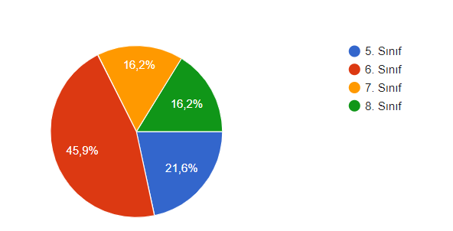

**Şekil 5.** İç paydaş öğrenci anketine katılan katılımcıların sınıflara göre dağılımı

**Şekil 6.** Dış paydaş veli anketine katılan katılımcıların cinsiyete göre dağılımı

Katılımcıların yarısına yakınının yaş aralığı 34-41 yaş aralığında olmakla birlikte; bu durum okulumuzun genç bir veli kitlesine sahip olduğu yönünde değerlendirilebilir. Bu durum okulumuzda gerçekleştirilmesi planlanan faaliyetleride, genç veli profilinden yararlanılması adına bir fırsat oluşturmaktadır. Ayrıca; katılımcıların eğitim düzeyleri ağırlıklı (%76,5) olarak ilköğretim seviyesindedir. İkinci sırada ise; lise seviyesi (%14,7) gelmektedir. Bu sonuçların; okulumuz veli profilinin ortalama eğitim düzeyine yönelik; küçük de olsa, bir fikir verdiği söylenebilir.

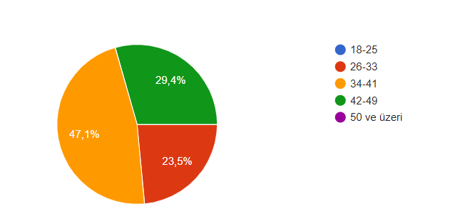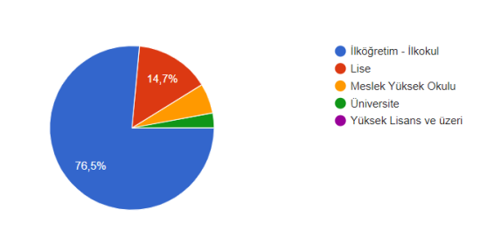

**Şekil 7****.** Dış paydaş veli anketine katılan katılımcıların yaş ve eğitim düzeylerinin dağılımı

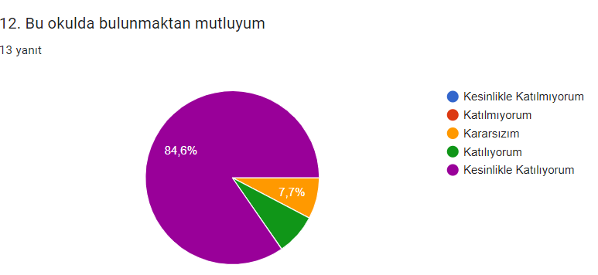

Okulumuz öğretmenlerinin de iç paydaş anketine katılımı kurumumuz ve kurum kültürümüz hakkında bize ışık tutmaktadır.

Katılımcıların %84.6’sı okulumuzda bulunmaya yönelik memnuniyetini dile getirmiştir. Bu anlamda; bu durumun kurum çalışanlarının müdürlüğün bir paydaşı olmaya yönelik olumlu tutumlarını ortaya koymakta ve kurumun güçlü bir yanını yansıttığı düşünülmektedir.

6.2.7. Kuruluş İçi Analiz

Bu başlık altında okulumuzun teşkilat yapısı; derslik, öğrenci ve öğretmen sayılarına ilişkin bilgilere yer verilmiştir.

6.2.7.1.Teşkilat Yapısı

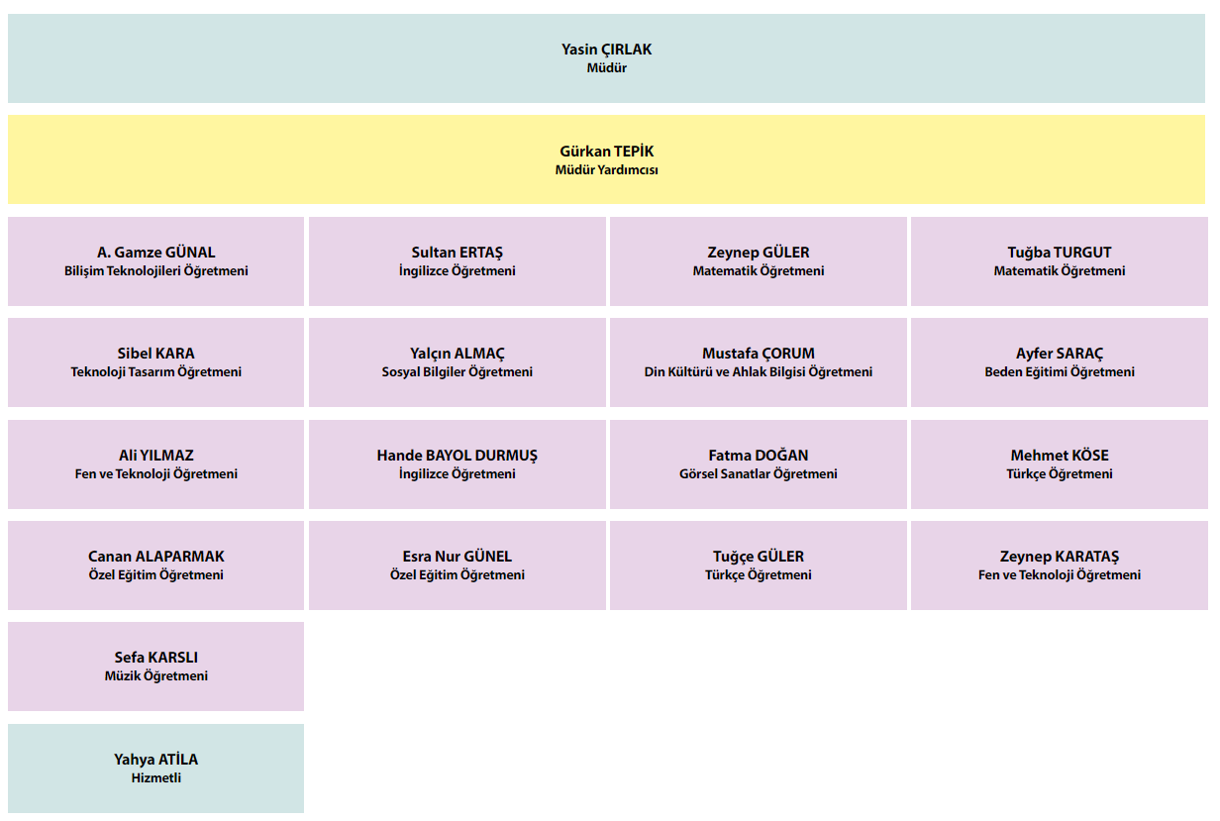

6.2.7.2. Okul Künyesi

|  |  |
| --- | --- |
| **KURUM KİMLİK BİLGİSİ** | |
| **Kurum Adı** | **Esenyurt Şehit Ahmet Poyraz Ortaokulu** |
| **Kurum Türü** | **A** |
| **Kurum Kodu** | **721838** |
| **Kurum Statüsü** | **Kamu** |
| **Kurumda Çalışan**  **Personel Sayısı** | **Yönetici : 2**  **Öğretmen :16**  **Hizmetli :1**  **Memur : 0** |
| **Öğrenci Sayısı** | **103** |
| **Öğretim Şekli** | **Normal** |
| **Okulun Hizmete Giriş Tarihi** | **1991** |
| **Kurum Telefonu** | **Tel. : 0.378.2949164**  **Fax : 0.378.2949164** |
| **Kurum Web Adresi** | **http://esenyurtortaokulu.meb.k12.tr/** |
| **Mail Adresi** | [721838@meb.k12.tr](mailto:721838@meb.k12.tr)  [esenyurtsehitahmetpoyrazoo@gmail.com](mailto:esenyurtsehitahmetpoyrazoo@gmail.com) |
| **Kurum Adresi** | **Mahalle :Esenyurt Köyü**  **Posta Kodu :74100**  **İlçe : Merkez**  **İli : Bartın** |
| **Kurum Müdürü** | **Yasin ÇIRLAK**  **Tel: 5322803850** |
| **Kurum Müdür Yardımcıları** | **Gürkan TEPİK**  **Tel : 5464492547** |

6.2.7.3. İnsan Kaynakları

## Kurum Yöneticilerine İlişkin Bilgiler

**Tablo 11.** 2024 Yılı Kurumdaki Mevcut Yönetici Sayısı

|  |  |  |  |  |
| --- | --- | --- | --- | --- |
|  | Görevi | Erkek | Kadın | Toplam |
| 1 | Müdür | 1 | - | 1 |
| 2 | Müdür Yrd | 1 | - | 1 |

**Tablo 12.** Kurum Yöneticilerinin Eğitim Durumu

|  |  |  |
| --- | --- | --- |
| Eğitim Düzeyi | 2024 Yılı İtibari İle | |
| **Kişi Sayısı** | % |
| Önlisans | - |  |
| Lisans | 1 | 50 |
| Yüksek Lisans | 1 | 50 |

**Tablo 13.** Kurum Yöneticilerinin Yaş İtibari ile dağılımı

|  |  |  |
| --- | --- | --- |
| Yaş Düzeyleri | 2024 Yılı İtibari İle | |
| **Kişi Sayısı** | % |
| 20-30 |  |  |
| 30-40 | 1 | 50 |
| 40-50 | 1 | 50 |
| 50+... |  |  |
| 16-20 Yıl |  |  |
| 21+....... üzeri |  |  |

## Öğretmenlere İlişkin Bilgiler

## Tablo 14. Kuruluşun Personel Yapısı

|  |  |  |  |  |
| --- | --- | --- | --- | --- |
| **2024 YILI KURUMDAKİ MEVCUT PERSONELİ DURUMU** | | | | |
| **SIRA**  **NO** | **GÖREVİ** | **MEVCUT** | | |
| **Erkek** | **Kadın** | **Toplam** |
| 1 | Türkçe | 1 | 1 | 2 |
| 2 | Matematik | - | 2 | 2 |
| 3 | Fen Bilimleri | 1 | 1 | 2 |
| 4 | Sosyal Bilgiler | 1 | - | 1 |
| 5 | İngilizce | - | 2 | 2 |
| 6 | Din Kül ve Ah Bil | 1 | - | 1 |
| 7 | Görsel Sanatlar | - | 1 | 1 |
| 8 | Beden Eğitimi | - | 1 | 1 |
| 9 | Teknoloji Tasarım | - | 1 | 1 |
| 10 | Bilişim Teknolojileri | - | 1 | 1 |
| 13 | Özel Eğitim Öğretmeni | - | 2 | 2 |
| 14 | Müzik Öğretmeni | 1 | - | 1 |
| TOPLAM | | 5 | 12 | 17 |

## Destek Personele (Hizmetli- Memur) Ilişkin Bilgiler

**Tablo 15.** 2024 Yılı Kurumdaki Mevcut Hizmetli/ Memur Sayısı

|  |  |  |  |  |
| --- | --- | --- | --- | --- |
| S.N. | Görevi | Erkek | Kadın | Toplam |
| 1 | **Memur** | - | - | *0* |
| 2 | **Hizmetli** | 1 |  | *1* |
| 3 | **Sözleşmeli İşçi** |  | - |  |
| 4 | Sigortalı İşçi |  | *2* | *2* |

**Tablo 16****.** Okulumuz İnsan Kaynaklarının Eğitim Düzeyi

|  |  |  |  |  |  |  |  |
| --- | --- | --- | --- | --- | --- | --- | --- |
| **Ünvanı** | **Eğitim Düzeyi** | | | | | | |
| **Doktora** | **Yüksek Lisans** | **Lisans** | **Ön Lisans** | **Enstitü** | **Lise** | **İlköğretim** |
| Okul Müdürü |  | **1** |  |  |  |  |  |
| Okul Müdür Yardımcısı |  |  | **1** |  |  |  |  |
| Öğretmen |  | **1** | **16** |  |  |  |  |
| Hizmetli |  |  |  |  |  | **1** |  |

### Okulumuz Bina ve Alanları

Okulumuzun binası ile açık ve kapalı alanlarına ilişkin temel bilgiler altta yer almaktadır.

**Tablo 17.** Okul Yerleşkesine İlişkin Bilgiler

|  |  |  |  |  |
| --- | --- | --- | --- | --- |
| **Okul Bölümleri** | | **Özel Alanlar** | **Var** | **Yok** |
| Okul Kat Sayısı | **2** | ÇokAmaçlı Salon |  | **X** |
| Derslik Sayısı | **10** | Çok Amaçlı Saha |  | **X** |
| Derslik Alanları (m2) | **420** | Kütüphane | **X** |  |
| Kullanılan Derslik Sayısı | **8** | Fen Laboratuvarı | **X** |  |
| Şube Sayısı | **8** | Bilgisayar Laboratuvarı | **X** |  |
| İdari Odaların Alanı (m2) | **45** | İş Atölyesi |  | **X** |
| Öğretmenler Odası (m2) | **42** | Beceri Atölyesi |  | **X** |
| Okul Oturum Alanı (m2) | **75** | Pansiyon |  | **X** |
| Okul Bahçesi (Açık Alan)(m2) | **9000** |  |  |  |
| Okul Kapalı Alan (m2) | **675** |  |  |  |
| Sanatsal, bilimsel ve sportif amaçlı toplam alan (m2) | **7500** |  |  |  |
| Kantin (m2) | **42** |  |  |  |
| Tuvalet Sayısı | **13** |  |  |  |
| **Diğer (………….)** |  |  |  |  |

### Sınıf ve Öğrenci Bilgileri

Okulumuzda yer alan sınıfların öğrenci sayıları alttaki tabloda verilmiştir.

**Tablo 18.** Öğrenci Sayıları

|  |  |  |  |
| --- | --- | --- | --- |
| **SINIFI** | Kız | Erkek | **Toplam** |
| 5 | 6 | 12 | 18 |
| 6 | 16 | 17 | 33 |
| 7 | 13 | 15 | 28 |
| 8 | 7 | 17 | 24 |

### Donanım ve Teknolojik Kaynaklarımız

Teknolojik kaynaklar başta olmak üzere okulumuzda bulunan çalışır durumdaki donanım malzemesine ilişkin bilgiye alttaki tabloda yer verilmiştir.

**Tablo 19.** Teknolojik Kaynaklar Tablosu

|  |  |  |  |
| --- | --- | --- | --- |
| Akıllı Tahta Sayısı | 16 | TV Sayısı | 0 |
| Masaüstü Bilgisayar Sayısı | 5 | Yazıcı Sayısı | 4 |
| Taşınabilir Bilgisayar Sayısı | 0 | Fotokopi Makinası Sayısı | 4 |
| Projeksiyon Sayısı | 0 | İnternet Bağlantı Hızı | 500 Mbps |
|  |  |  |  |

**Mali Kaynaklar**

**Tablo 20.** Okul/Kurum Kaynak Tablosu

|  |  |  |  |  |
| --- | --- | --- | --- | --- |
| Kaynaklar | 2021 | 2022 | 2023 | Toplam |
| Okul Aile Birliği | 3000TL | 3320TL | 5000TL | 11320TL |
| Kira Gelirleri | 3000TL | 2280TL | 9178TL | 14458TL |
| MEB Ödenekleri | 1000TL | 500TL | 2000TL | 3500TL |
| TOPLAM | 7000TL | 6100TL | 16178TL | 29278TL |

|  |  |  |  |  |  |  |
| --- | --- | --- | --- | --- | --- | --- |
| **YILLAR** | **2021** | | **2022** | | **2023** | |
| GELİR KALEMLERİ |  | GELİR |  | GELİR |  | GELİR |
| Bağışlar |  | 3.000 TL |  | 3.320 TL |  | 5.000 TL |
| Kantin Kirası | 3.000 TL | 2.880 TL | 9.178 TL |
| Milli Eğitim Ödenekleri | 1.000 TL | 500 TL | 2.000 TL |
| Etkinlik Organizasyon | 500 TL | 2.000 TL | 2.000 TL |
|  |  |  |  |
| TOPLAM |  | 7.500.00 TL |  | 8.700.00 TL |  | 19.178.00 TL |

**Tablo 21.** Okul/Kurum Gelir Tablosu

**Tablo 22.** Okul/Kurum Gider Tablosu

|  |  |  |  |  |  |  |
| --- | --- | --- | --- | --- | --- | --- |
| **YILLAR** | **2021** | | **2022** | | **2023** | |
| HARCAMA KALEMLERİ |  | GİDER |  | GİDER |  | GİDER |
| Temizlik |  | 2.750 TL |  | 3.500 TL |  | 3.500 TL |
| Küçük onarım | 2.500 TL | 3.000 TL | 8.000 TL |
| Bilgisayar harcamaları |  | 200 TL |  |
| Büro makineleri harcama |  |  |  |
| Spor Malzemesi |  |  | 1.500 TL |
| Isınma Yakacak | 1.000 TL |  |  |
| Sosyal faaliyetler |  |  | 2.000 TL |
| Kırtasiye | 1.250 TL | 2.000 TL | 3.000 TL |
| Öğrenci giyim yardımları |  |  | 1.178 TL |
|  |  |  |  |
| TOPLAM |  | 7.500.00 TL |  | 8.700.00 TL |  | 19.178.00 TL |

**İstatistikî Veriler**

**Öğrencilere İlişkin Bilgiler**

**Tablo 23.** Karşılaştırmalı Öğretmen/Öğrenci Durumu

|  |  |  |  |  |  |  |
| --- | --- | --- | --- | --- | --- | --- |
| ÖĞRETMEN | ÖĞRENCİ | | | OKUL | İL | TÜRKİYE |
| Toplam öğretmen sayısı | Öğrenci sayısı | | Toplam öğrenci sayısı | Öğretmen başına düşen öğrenci sayısı | Öğretmen başına düşen öğrenci sayısı | Öğretmen başına düşen öğrenci sayısı |
| Kız | Erkek |
| 17 | 42 | 61 | 103 | 6,05 | 18,388 | 16,80 |

|  |  |  |  |  |  |  |
| --- | --- | --- | --- | --- | --- | --- |
| Öğrenci Sayısına İlişkin Bilgiler | | | | | | |
|  | **2021** | | **2022** | | 2023 | |
|  | **Kız** | **Erkek** | **Kız** | **Erkek** | **Kız** | Erkek |
| Öğrenci Sayısı | 55 | 65 | 54 | 64 | 42 | 61 |
| Toplam Öğrenci Sayısı | 120 | | 118 | | 103 | |

|  |  |  |  |  |  |
| --- | --- | --- | --- | --- | --- |
| Yıllara Göre Ortalama Sınıf Mevcutları | | | Yıllara Göre Öğretmen Başına Düşen Öğrenci Sayısı | | |
| 2021 | **2022** | **2023** | **2021** | **2022** | 2023 |
| 18 | 16 | 14 | 8,5 | 8 | 7,5 |

|  |  |  |  |  |  |  |
| --- | --- | --- | --- | --- | --- | --- |
| Yıllara Göre Mezun Olan Öğrenci Oranı | | | | | | |
|  | **2021** | | **2022** | | 2023 | |
| Bölüm Adı | Öğrenci  Sayısı | Mezun  Sayısı | Öğrenci  Sayısı | Mezun  Sayısı | Öğrenci  Sayısı | Mezun  Sayısı |
| Ortaokul | 120 | 24 | 118 | 33 | 105 | 34 |

|  |  |  |
| --- | --- | --- |
| Yerleşim | | |
| Toplam Alan (m2) | **Bina Alanı (m2)** | Bahçe alanı (m2) |
| 9.000 | 675 | 8.325 |

|  |  |  |  |
| --- | --- | --- | --- |
| Ödül ve Cezalar | | | |
|  | **2020-2021** | **2021-2022** | 2022-2023 |
|  | **Öğrenci Sayısı** | **Öğrenci Sayısı** | Öğrenci Sayısı |
| Onur Belgesi Alan Öğrenci Sayısı |  |  |  |
| Teşekkür Belgesi Alan Öğrenci Sayısı | 23 | 44 | 54 |
| Takdir Belgesi Alan Öğrenci Say | 96 | 71 | 49 |
| Disiplin Cezası Alan Öğrenci Sayısı | 0 | 0 | 0 |

**Yerleşim Alanı ve Derslikler**

|  |  |  |
| --- | --- | --- |
| Sosyal Alanlar | | |
| Tesisin adı | Kapasitesi (Kişi Sayısı) | Alanı |
| Basketbol Alanı | 15 | 100 m2 |
| Voleybol Alanı | 15 | 100 m2 |

|  |  |  |
| --- | --- | --- |
| Spor Tesisleri | | |
| Tesisin adı | Kapasitesi (Kişi Sayısı) | Alanı |
| Kantin | 30 | 42 m2 |
| Bahçe | 500 | 8.325 m2 |

6.2.8. PESTLE Analizi

Yapılan PESTLE analiziyle Esenyurt Şehit Ahmet Poyraz Ortaokulu’nun iş ve işlemleri ve faaliyet alanları üzerinde etkili olabilecek Politik, Ekonomik, Sosyo-Kültürel, Teknolojik, Yasal ve Çevresel dış etkenlerin tespit edilmesi amaçlanmıştır.

Esenyurt Şehit Ahmet Poyraz Ortaokulu’nun hayata geçirdiği ya da geçirmeyi planladığı faaliyetlerin başarılı ya da başarısız olmasını etkileyebilecek iç ve dış faktörlerin ortaya konulmasını sağlayan PESTLE analizinde; ulusal ve uluslararası alanda eğitim öğretim alanlarında yaşanan gelişmeler, mevzuatlar, üst politika belgeleri, kalkınma planları, MEB plan/programlarında yer alan amaç ve politikalar dikkate alınmıştır. Ayrıca PESTLE analizi yapılırken; 2019-2023 Stratejik Planın değerlendirilmesiyle elde edilen verilerle; iç paydaş analizi sonuçlarından da yararlanılmıştır.

**Tablo 24.** PESTLE Analizi

|  |  |
| --- | --- |
| Politik ve yasal etmenler | Ekonomik çevre değişkenleri |
| * Taşıma kapsamında bulunan okulumuzda sosyal kültürel faaliyetlere katılacak öğrenci sayısının az olması | * Bölge iş istihdamı bakımından yetersiz olduğu için aile reisi olan bireyler genel anlamda il dışında veya yurt dışında çalışıyor ve aile bütünlüğü sağlanamıyor. * Okulun gelirini artırmak amacıyla kermes düzenlenebilir. * Kullanılabilir gelirler; öğrenci velilerinin gönüllü ayni ve nakdi yardımları, kantin kira geliri ve Milli Eğitim Bakanlığı ödenekleridir. |
| Sosyal-kültürel çevre değişkenleri | **Teknolojik çevre değişkenleri** |
| * Okuma-yazma bilmeyen sayısı   yüksek düzeydedir. Bu sebeple veli iletişimlerimiz sıkıntıya düşmektedir.   * Geniş aile profili hakim. Bu durum öğrenci davranışlarını olumsuz etkileyebiliyor. Anne –babalar kural koyma ve sınırlar konusunda sıkıntı yaşayabiliyor. | * Esenyurt Köyü merkezinde internet bağlantısı var. Taşımalı olan köylerde de internet bağlantısı var. * Telefon, Tv gibi ev eşyaları mevcut. * Elektrik kesintileri ve voltaj düşüklüğü çok sık yaşanıyor. Bu da çalışmalarımızı ve elektrikli aletlerimizi olumsuz etkilemektedir. |
| Ekolojik ve doğal çevre değişkenleri | **Etik ve ahlaksal değişkenler** |
| * Sert geçen kış aylarında, taşımalı eğitim nedeniyle eğitimde aksamalar yaşanabiliyor. * Hava şartları bozuk olduğunda elektrik kesintileri yaşanabiliyor, bu da okul çalışmalarını aksatabiliyor. * Okulumuz şehir merkezine uzak olmadığı için resmi işlemler rahatlıkla yapılmaktadır. | * Gelenek ve görenekler genel olarak korunmuştur. * Etik olarak beklentilerimizi birçok aile karşılıyor. * Parçalanmış aileler mevcut. Bu durum öğrencilerimizi maddi manevi kötü etkilemektedir. * Suç oranı düşüktür. * Günlük konuşma dilinde yöresel konuşmalarla sıkça karşılaşılıyor. * Teknoloji kullanımı bağımlılık düzeyindedir. |

6.2.9. GZFT Analizi

Okulumuzun temel istatistiklerinde verilen okul künyesi, çalışan bilgileri, bina bilgileri, teknolojik kaynak bilgileri ve gelir gider bilgileri ile paydaş anketleri sonucunda ortaya çıkan sorun ve gelişime açık alanlar iç ve dış faktör olarak değerlendirilerek GZFT tablosunda belirtilmiştir. Dolayısıyla olguyu belirten istatistikler ile algıyı ölçen anketlerden çıkan sonuçlar tek bir analizde birleştirilmiştir.

Kurumun güçlü ve zayıf yönleri donanım, malzeme, çalışan, iş yapma becerisi, kurumsal iletişim gibi çok çeşitli alanlarda kendisinden kaynaklı olan güçlülükleri ve zayıflıkları ifade etmektedir ve ayrımda temel olarak okul müdürü/müdürlüğü kapsamından bakılarak iç faktör ve dış faktör ayrımı yapılmıştır.

**Tablo 25****.** GZFT Analizine İlişkin Elde Edilen Bulgular

|  |  |
| --- | --- |
| GZFT ANALİZİGüçlü Yönler - İçsel Faktörler | |
| Öğrenciler | * Özgüvenlerinin yüksek olması. * Yeniliklere ve öğrenmeye açık olmaları * Olumsuz davranışlarının az olması. |
| Çalışanlar | * Ekip çalışmasına önem vermeleri. * Özverili olmaları. * Eğitim araç gereçlerini özenli kullanmaları. * Genç ve dinamik olmaları. * Çalışanların birbirine bağlılığı ve aralarında dayanışma olması. |
| Veliler | * İletişime açık olmaları * Ekonomik sıkıntı çeken velilerimizin sayısının az oranda olması |
| Bina ve Yerleşke | * Doğa ile iç içe bulunan bir konumda olması. * İl merkezine yakın sayılabilecek bir konumda yer alması. * Zararlı çevresel faktörlerden uzak olması. |
| Donanım | * Fatih projesi kapsamında okulumuzun teknolojik donanımının ve alt yapısının tam olması * Kütüphanemizin kapsamlı ve güncel kitaplardan oluşması. * Sınıf araç gereçlerinin ihtiyacı karşılayacak yeterlilikte olması. |
| Bütçe | * Faturaların devlet tarafından ödenmesi * Yakacak ihtiyacımızın devlet tarafından karşılanması * Okul aile birliği ve hayırsever bağışları * MEB ödenekleri |
| Yönetim Süreçleri | * İdarenin iç ve dış paydaşlarımızla iletişiminin kuvvetli olması. * Okul idaresinin çevre üzerinde güvenilir bir imajının olması. |
| İletişim Süreçleri | * Paydaşlarla kurulan iletişimlerde önyargısız bir şekilde hareket edilmesi. * Materyal ve yöntem-teknik çeşitliliğine önem verilmesi. * Görsel kaynakların ve teknolojik altyapının kullanılması. |
| **Zayıf Yönler- İçsel Faktörler** | |
| Öğrenciler | * Planlı ve düzenli çalışma eksikliği. * Sabırsız davranma ve acelecilik. * Tek başına hareket etmede ve liderlikte aşırılıktan başkalarının fikirlerini önemsememek. * Çok hızlı düşünüp ve çalışırken, ekip arkadaşlarıyla ortak hareket etmeyi unutmak. * Topluluk önünde konuşurken aşırı heyecanlanmak. |
| Çalışanlar | * Sonuçlara odaklanırken iç paydaşların çabasını ve iyi niyetlerini göz ardı etmek * Karar verirken rakamlara, kurallara ve yasalara verilen aşırı ağırlık nedeniyle konunun insani taraflarını unutmak * İlkelere ve kurallara aşırı bağlılıktan yeterince esnek olamamak * İşleri bitirmek için sabırsız davranıp ayrıntıların ihmal edilmesi |
| Veliler | * Eğitim öğretim müfredatı konusunda donanım ve bilgi eksikliği * Sportif, sosyal ve kültürel etkinliklere yönelik yeterince maddi kaynak ayrılamaması. * Okul kaynaklarından (kütüphane, bilgisayar, spor) yeterince yararlanılamaması. * Olumsuz çevresel faktörlerin veliler üzerindeki etkisi. * Pedagojik konulardaki bilgi ve uygulama eksiklikleri. |
| Bina ve Yerleşke | * Spor salonunun bulunmaması. * Bilişim Teknolojileri sınıfının bilgisayarların eski olması nedeniyle kullanılamaması |
| Donanım | * Sınıflarda bulunan bazı sıraların eski olması * Okul spor malzemeleri eksiklikleri * Teknolojik ve robotik çalışmalar yapılabilecek araç ve atölye eksikliği |
| Bütçe | * Okulumuzun düzenli bir gelire sahip olmaması ve bağışların yetersiz olması |

|  |  |
| --- | --- |
| Fırsatlar - Dışsal Faktörler | |
| Politik | * Okulumuzdaki öğrencilere taşımalı olarak okula gelme imkânının sağlanması. * Okulun teknolojik donanıma sahip olması. * Taşımalı öğrencilere sıcak öğlen yemeği imkânının sağlanması. |
| Ekonomik | * Eğitimin ücretsiz olması. * Kullanılabilir gelirler; öğrenci velilerinin gönüllü ayni ve nakdi yardımları, kantin kira geliridir. |
| Sosyolojik | * Herkese ayrım gözetmeksizin eğitim imkânının sağlanması. * Öğrencilerin bireysel farklılıklarının dikkate alınarak eğitim verilmesi |
| Teknolojik | * Okul yönetiminin yenilik ve gelişmelere açık ve teknolojiyi iyi kullanan bir donanıma sahip olmaları. * Öğretmenlerin bilgi ve teknoloji kültürünü iyi kullanmaları. |
| Mevzuat-Yasal | * Tüm kuralların mevzuatlar çerçevesinde düzenlenmesi. |
| Ekolojik | * Doğayla iç içe bir eğitim öğretim ortamının bulunması. |
| **Tehditler - Dışsal Faktörler** | |
| Politik | * Sosyal ve sportif faaliyetler için yeterli imkân, spor salonunun olmayışı, |
| Ekonomik | * Okulumuzun düzenli bir gelirinin bulunmaması. * Bölge iş istihdamı bakımından yetersiz olduğu için aile reisi olan bireyler genel anlamda il dışında veya yurt dışında çalışıyor ve aile bütünlüğü sağlanamıyor. * Mal- ve hizmet satın alma imkânları; temizlik işleri için hizmet alımı, büro malzemeleri ve makinelerinin giderleri, temizlik malzemelerinin giderleri, bütçesi olmayan okulumuzu zorlamaktadır. * Kullanılabilir gelirler; öğrenci velilerinin gönüllü ayni ve nakdi yardımları, kantin kira geliridir. |
| Sosyolojik | * Parçalanmış aileler mevcut. Bu durum öğrencilerimizi maddi manevi kötü etkilemektedir. * Günlük konuşma dilinde yöresel konuşmalarla sıkça karşılaşılıyor. Bu da öğrencilerimizin okul içi iletişimini etkiliyor. * Yazılı ve görsel basının okul çağındaki çocuklarda olumsuz etkileri |
| Teknolojik | * Elektrik kesintileri ve voltaj düşüklüğü çok sık yaşanıyor. Buda çalışmalarımızı ve elektrikli aletlerimizi olumsuz etkilemektedir. * Teknoloji bağımlılığının öğrenci başarısını düşürmesi. |

6.2.10. Tespit ve İhtiyaçların Belirlenmesi

Bu bölümde ortaya konan maddeler; durum analizi sürecinde gerçekleştirilen PESTLE ve GZFT analizlerinden elde edilen durum ve ihtiyaçları özetlemek amacıyla oluşturulmuş. Daha detaylı bilgi edinmek amacıyla ilgili bölümlerden yararlanılabilir. Bu kapsamda okulumuzun eğitim öğretim faaliyetlerinin iyileştirilmesi ya da geliştirilmesine yönelik yapılan tespitler ele alınmıştır. Bu tespit ve ihtiyaçları;

1. Okulumuzun Stratejik Plan hedef ve göstergelerinin üst politika belgelerindeki ilke ve prensipler ile GZFT analizinde yer verilen ihtiyaçlara uygun hazırlanması
2. Stratejik Planda yer verilen hedef ve stratejilerin; durum analizinde ortaya çıkan sorun/gelişim alanları ve ihtiyaçlara uygun olarak belirlenmesi
3. Stratejik Planda yer verilen hedef ve stratejilerin; eğitim öğretim sürecinde gerçekleştirilen Okul Zümre Toplantılarında ele alınarak fikir alışverişi yapılması ve okul paydaşların desteğini alarak, kendi planını şekillendirmesi
4. İç paydaşlardan eğitim ve öğretim faaliyetlerinin işleyişi ve durum analizini yapmaya yönelik; düzenli aralıklarla toplantılar gerçekleştirilmesi ve görüşlerin alınması
5. Uluslararası Hareketlilik, TÜBİTAK gibi proje/programlara katılımın sağlanması
6. Okullarda hijyen ve temizlik faaliyetlerinin iyileştirilmesine yönelik önlemler alınması
7. Öğrencilerimizin motivasyonunu artırmaya yönelik ödüllendirme sisteminin iyileştirilmesi
8. Okulumuzun il merkezinde düzenlenen; sosyo-kültürel, bilimsel, sanatsal ve sportif faaliyetlere katılımında yaşadıkları; ulaşım ve taşıma sorunlarının üstesinden gelmeye yönelik gerekli tedbirlerin alınması
9. Okul kurum kültürünü (aidiyet duyusu, etkili iletişim, değerler vb.) olumlu yönde destekleme ve geliştirme yönünde ilgili faaliyetleri planlaması
10. Velilerin eğitim öğretim faaliyetlerine katılımlarını artırmaya yönelik, farkındalık çalışmalarının yürütülmesi
11. Velilerin çocukların sosyo-bilişsel ve duygusal gelişimlerine yönelik farkındalık düzeylerini artırmaya yönelik gerekli tedbirlerin alınması

şeklindedir.

İlgili maddeler; Durum analizi çerçevesinde iç paydaşlardan elde edilen verilerin analiziyle ortaya çıkan bulgular kapsamında oluşturulmuştur. Bu sürece PESTLE ve GZFT analizleri de dahil edilmiş olup; ortaya konan bu maddelerin, Okulumuz Stratejik Planının temelinin oluşturulmasına kaynaklık etmesi amaçlanmıştır.

7. GELECEĞE BAKIŞ

7.1. Geleceğe Bakış Süreci

Bu bölümde Esenyurt Şehit Ahmet Poyraz Ortaokulu Müdürlüğü’nün misyon, vizyon ve temel değerleri ile MEB’in Stratejik Planı kapsamında yapılandırılan amaçlar, hedefler, performans göstergeleri ve stratejilere yer verilmiştir.

7.1.1. Misyon, Vizyon ve Temel Değerler

**MİSYONUMUZ**

Esenyurt Şehit Ahmet Poyraz Ortaokulu olarak; Milli ve manevi değerlere bağlı, bilim ve teknolojinin farkında olan, yeniliklere açık, öğrenmeyi temel ihtiyaç kabul eden, sorumluluk bilinci olan, nitelikli, çağdaş ve demokratik bireyler yetiştirereküst öğrenim kurumuna nitelikli öğrenci göndermektir.

**VİZYONUMUZ**

Temel eğitim amaçlarının tamamının gerçekleştirildiği, mutlu bireyler yetiştiren bir okul olmaktır.

**TEMEL DEĞERLERİMİZ**

* Bilgi toplumunda yaşadığının farkında olan, bilgiye ulaşma yollarını bilen bireyler yetiştiririz.
* Çalışma felsefemiz sürekli gelişmedir.
* Dürüst, ahlaklı ve erdemli bireyler yetiştiririz.
* Karar süreçlerine herkesin katılımını sağlarız.
* Öğrenciler bizim varlık nedenimizdir.
* Öğrenci merkezli eğitimi esas alırız.
* Her anlamda öğrencilerimize iyi bir model olmaya çalışırız.
* Atatürk ilke ve inkılâplarını esas alırız.
* Önceliklerimizi sevgi-saygı hoşgörü temeli üzerine kurarız.
* Yatay ve dikey iletişim kanallarımız her zaman açıktır.
* Sürekli gelişim için sürekli değişimin olması gerektiğine inanırız.
* Okulumuzda bireysel gelişimi destekleriz.
* Hepimiz yaptığımız işle gurur duyarız.
* Her alanda ekip çalışmasının gerekliliğine inanırız.
* Çalışmalarımızla birbirimizi yüreklendirir ve destekleriz.
* Birlik ve dayanışma ruhunu yaşatırız.
* Eğitimde kaliteyi ön planda tutarız.
* Fırsat eşitliğini kurumumuzda yaşatırız.
* Eğitime yapılan desteği kutsal sayar, her türlü desteği veririz.
* İnsanları değil, süreçleri sorgularız.
* Birbirimize saygılı davranır, iletişime önem veririz.
* Çevreyi korur ve geliştiririz.
* Karar süreçlerine herkesin katılımını sağlarız.
* Biz duygusuyla çalışır, ekip çalışmasını esas alırız.
* Eğitim-öğretimini velisi ve çevresiyle paylaşan, öğrencisinin de velisinin de katkısını alan bir okuluz.
* Eğitim ve öğretimin kalitesini arttırmak için hiçbir masraftan kaçınmayan, elindeki bütün imkânları bu amaçla kullanan bir okuluz.
* Öğrenciyi merkez alan bir okuluz.

7.1.2. Amaç ve Hedeflere İlişkin Mimari

|  |
| --- |
| **AMAÇ 1 :**  **Temel eğitimde fırsat eşitliği ve eğitime erişimin sağlandığı, öğretim süreçleri ve eğitim ortamlarının etkin kullanıldığı bir ekosistem inşa ederek öğrencileri çağın gerektirdiği evrensel yeterliliklere sahip, millî ve manevi değerleri benimsemiş, sağlıklı ve mutlu bireyler olarak yetiştirmek.** |

**Hedef 1.1 :** Temel eğitimde bilimsel, sosyal, sportif, kültürel, sanatsal ve toplumsal hizmet gibi alanlarda etkinliklere katılım oranı artırılacak ve sürekli öğrenmeye teşvik etmek amacıyla öğrencilere okuma kültürü kazandırılacaktır.

**Hedef 1.2** : İlkokul ve ortaokulda öğrenme kayıplarını azaltmaya yönelik destekleyici mekanizmalar güçlendirilecektir.

|  |
| --- |
| **AMAÇ 2:**  **Öğrencilere medeniyetimizin ve insanlığın ortak değerleriyle çağın gereklerine uygun bilgi, beceri, tutum ve davranışlar kazandırılacaktır.** |

**Hedef 2.1** : Öğrencilere evrensel değerler, sağlıklı yaşam ve çevre bilinci duyarlılığı kazandırılacaktır.

|  |
| --- |
| **AMAÇ 3:**  **Türkiye Yüzyılı vizyonu doğrultusunda fiziki ve teknolojik altyapısıyla güçlü, nitelikli personelle eğitime erişimi ve eğitimde kaliteyi artıracak, etkin ve hesap verebilen kurumsal yapıyı geliştirmek.** |

**Hedef 3.1 :**Kurum personelinin mesleki gelişimlerinin arttırılması sağlanacaktır.

7.1.3. Amaç, Hedef, Performans Göstergeleri ve Stratejiler

Okulumuz 2024-2028 Stratejik Planında yer alan amaç ve hedefler, MEB 2024-2028 Stratejik Planı kapsamında yer alan temalar doğrultusunda, aşağıda belirtilen temalar altında bir araya getirmiştir.

Planda yer verilen; tematik amaçlar, hedefler, performans göstergeleri ve stratejiler; her tema kartında Tablo 26’da ayrıntılı olarak yer almaktadır.

**Tablo 26.** Tematik Amaçlar, Hedefler, Performans Göstergeleri Ve Stratejiler

|  |  |  |  |  |  |  |  |
| --- | --- | --- | --- | --- | --- | --- | --- |
| Amaç 1 | Temel eğitimde fırsat eşitliği ve eğitime erişimin sağlandığı, öğretim süreçleri ve eğitim ortamlarının etkin kullanıldığı bir ekosistem inşa ederek öğrencileri çağın gerektirdiği evrensel yeterliliklere sahip, millî ve manevi değerleri benimsemiş sağlıklı ve mutlu bireyler olarak yetiştirmek. | | | | | | |
| Hedef 1. 1 | Temel eğitimde bilimsel, sosyal, sportif, kültürel, sanatsal ve toplumsal hizmet gibi alanlarda etkinliklere katılım oranı artırılacak ve sürekli öğrenmeye teşvik etmek amacıyla öğrencilere okuma kültürü kazandırılacaktır. | | | | | | |
| Amacın İlgili Olduğu Program/Alt Program Adı | EĞİTİM VE ÖĞRETİMDE KALİTE | | | | | | |
| Amacın İlişkili Olduğu Alt Program Hedefi | Eğitime Erişim ve Fırsat Eşitliği | | | | | | |
| Performans Göstergeleri | Hedefe Etkisi (%) | Plan Dönemi Başlangıç Değeri | 2024 | 2025 | 2026 | 2027 | 2028 |
| PG- 1.1.1  Temel eğitimde en az bir etkinliğe katılan öğrenci oranı | 25 | 50 | 50 | 55 | 60 | 65 | 70 |
| PG- 1.1.2  Öğrenci başına okunan kitap sayısı | 25 | 4 | 4 | 6 | 7 | 8 | 9 |
| PG- 1.1.3  Okuma kültürünü artırmaya yönelik düzenlenen etkinliklere  katılan öğrenci oranı | 25 | 45 | 45 | 50 | 55 | 60 | 65 |
| PG- 1.1.4  Okul bahçesinde geleneksel çocuk  oyunları etkinliklerine katılan öğrenci oranı(%) | 25 | 50 | 50 | 60 | 65 | 70 | 75 |
| Sorumlu Birim | Tüm Öğretmenler | | | | | | |
| İş Birliği Yapılacak Birimler | Bartın Milli Eğitim Müdürlüğü, Köy Muhtarlıkları, STK | | | | | | |
| Stratejiler | **S-1.1.1** Sınıflar arasında yarışmalar düzenlenecektir.  **S-1.1.2** Türkiye Yüzyılı perspektifinde, ülkemizin gelecek vizyonu doğrultusunda yeni eserlerin bilim, kültür, sanayi ve teknoloji alanındaki gelişmelerin tanıtımı yapılacak; müze, kütüphane, üniversite vb. şehrimizin tarihi ve kültürel mekânlarının ziyaret edilmesi sağlanacaktır.  **S-1.1.3** Öğrencilerin insan, şehir, kültür ve medeniyet arasındaki ilişkiyi kavrayarak kendi yaşadığı şehri yakından tanıması, şehrinin soyut ve somut kültürel mirasını, değerlerini bilmesi ve koruması için okul içi ve okul dışı etkinlikler yapılacaktır.  **S-1.1.4** Çocukların sağlıklı yaşam becerileri ve alışkanlıklar edinmeleri için sağlıklı beslenme ve fiziksel aktivitelerine yönelik çalışmalar yürütülecektir. | | | | | | |
| Riskler | • Okul dışı sosyal etkinliklerde güvenlik riskinin var olması  • Maddi yetersizlik  • Okulumuz taşımalı olduğundan sosyal etkinliklerin uygulanmasına yönelik zorluklar | | | | | | |
| Maliyet Tahmini | 10 000 TL | | | | | | |
| Tespitler | • Ailelerin akademik kaygı sebebiyle öğrencileri sosyal ve kültürel etkinliklere daha az göndermeleri  • Bağımlılık oluşturan (obezite, dijital bağımlılık vd.) unsurların erken yaşlarda ortaya çıkması | | | | | | |
| İhtiyaçlar | • İlgili kurum ve kuruluşlarla iş birliğinin artırılması  • Öğrencilerin sosyal, sportif, kültürel açıdan fırsat eşitliği temelinde desteklenmesi  • Okul bahçelerinde ve diğer eğitim ortamlarında geleneksel oyun alanı ihtiyacı | | | | | | |

|  |  |  |  |  |  |  |  |
| --- | --- | --- | --- | --- | --- | --- | --- |
| Amaç 1 | Temel eğitimde fırsat eşitliği ve eğitime erişimin sağlandığı, öğretim süreçleri ve eğitim ortamlarının etkin kullanıldığı bir ekosistem inşa ederek öğrencileri çağın gerektirdiği evrensel yeterliliklere sahip, millî ve manevi değerleri benimsemiş sağlıklı ve mutlu bireyler olarak yetiştirmek. | | | | | | |
| Hedef 1. 2 | İlkokul ve ortaokulda öğrenme kayıplarını azaltmaya yönelik destekleyici mekanizmalar güçlendirilecektir. | | | | | | |
| Amacın İlgili Olduğu Program/Alt Program Adı | EĞİTİM VE ÖĞRETİMDE KALİTE | | | | | | |
| Amacın İlişkili Olduğu Alt Program Hedefi | Eğitime Erişim ve Fırsat Eşitliği | | | | | | |
| Performans Göstergeleri | Hedefe Etkisi (%) | Plan Dönemi Başlangıç Değeri | 2024 | 2025 | 2026 | 2027 | 2028 |
| PG- 1.2.1  Destekleme ve Yetiştirme Kurslarından yararlanan öğrenci oranı  (%) | 35 | 50 | 50 | 52 | 55 | 60 | 65 |
| PG-1.2.2 Destekleme ve Yetiştirme Kurslarına  katılan öğrencilerin memnuniyet oranı (%) | 35 | 85 | 85 | 90 | 95 | 97 | 100 |
| PG-1.2.3  20 gün ve üzeri özürsüz devamsızlık  yapan  öğrenci oranı  (%) | 30 | 1 | 1 | 0 | 0 | 0 | 0 |
| Sorumlu Birim | Okul İdaresi ve öğretmenleri | | | | | | |
| İş Birliği Yapılacak Birimler | İl Milli Eğitim Müdürlüğü, Muhtarlıklar ve Veliler | | | | | | |
| Stratejiler | **S-1.2.1** Destekleme ve Yetiştirme Kurslarına yönelik ihtiyaç analizleri doğrultusunda nitelik artırma çalışmaları yapılacaktır.  **S-1.2.2** Öğrencilerin devamsızlık nedenleri analiz edilerek ailelere yönelik bilgilendirme çalışmaları yapılacaktır. | | | | | | |
| Riskler | • Okulumuzda rehberlik servisinin olmaması  • Öğrencilerin okula devamının sağlanması hususunda okul-aile iş birliğinin yetersiz kalması  • Öğrenme kayıplarının telafi edilmesi amacıyla düzenlenen mekanizmaların yetersiz kalması | | | | | | |
| Maliyet Tahmini | 20 000 TL | | | | | | |
| Tespitler | • Destekleme ve Yetiştirme Kurslarında devamsızlık oranının ve kapanan kurs sayısının fazla olması  • Öğrenme kayıplarını önlemeye yönelik mekanizmaların yetersiz kalması | | | | | | |
| İhtiyaçlar | • Devamsızlığın önlenmesi ve öğrenme kayıplarının giderilmesi için rehberlik sisteminin geliştirilmesi  • Öğrenciler üzerinde sınav baskısı oluşturmayacak bir geçiş sistemi  • Öğrenme kayıplarını telafi edecek güçlü mekanizmalar | | | | | | |

|  |  |  |  |  |  |  |  |
| --- | --- | --- | --- | --- | --- | --- | --- |
| Amaç 2 | Öğrencilere medeniyetimizin ve insanlığın ortak değerleriyle çağın gereklerine uygun bilgi, beceri, tutum ve davranışlar kazandırılacaktır. | | | | | | |
| Hedef 2. 1 | Öğrencilere evrensel değerler, sağlıklı yaşam ve çevre bilinci duyarlılığı kazandırılacaktır. | | | | | | |
| Amacın İlgili Olduğu Program/Alt Program Adı | EĞİTİM VE ÖĞRETİMDE KALİTE | | | | | | |
| Amacın İlişkili Olduğu Alt Program Hedefi | Eğitime Erişim ve Fırsat Eşitliği | | | | | | |
| Performans Göstergeleri | Hedefe Etkisi (%) | Plan Dönemi Başlangıç Değeri | 2024 | 2025 | 2026 | 2027 | 2028 |
| PG.2.1.1 Sağlıklı ve dengeli beslenme ile ilgili eğitim verilen öğrenci oranı | 35 | 60 | 60 | 70 | 80 | 90 | 100 |
| PG.2.1.2 Çevre bilinci, nezaket kuralları ile ilgili eğitim verilen öğrenci oranı | 35 | 60 | 60 | 70 | 80 | 90 | 100 |
| PG 2.1.3 Akran zorbalığı ve siber zorbalıkla ilgili konularda eğitim verilen öğrenci oranı | 30 | 60 | 60 | 70 | 80 | 90 | 100 |
| Sorumlu Birim | Okul İdaresi ve öğretmenleri | | | | | | |
| İş Birliği Yapılacak Birimler | İl Milli Eğitim Müdürlüğü, RAM, İl Sağlık Müdürlüğü | | | | | | |
| Stratejiler | **S-2.1.1** Öğrencilere sağlıklı ve dengeli beslenmelerine yönelik bilgilendirme eğitimleri ve etkinlikler yapılacaktır.  **S-2.1.2** Halk Eğitim Merkezleri ile işbirliği yapılarak ebeveynlerin çocuk gelişimi alanındaki bilgi ve becerileri geliştirilecektir.  **S-2.1.3** Öğrencilere siber zorbalık ve teknolojik bağımlılık ile ilgili bilgilendirme eğitimleri verilecektir. | | | | | | |
| Riskler | • Ebeveyn tutumlarının destekleyici nitelikte olmaması  • Dijital çevresel uyaranlar, dijital bağımlılığı artıran unsurların fazlalığı  • Dijital bağımlılık sonucu oluşa hareketsiz yaşam tarzı | | | | | | |
| Maliyet Tahmini | 5000 TL | | | | | | |
| Tespitler | • Öğrencilerin okuma alışkanlığı kazanmalarını engelleyecek düzeyde dijital uyaran bulunması  • Çevre bilinci kazandırma sürecinde edinilen kazanımlarla ebeveyn tutumlarının tutarlı olmaması | | | | | | |
| İhtiyaçlar | • Veliler için “Anne ve Çocuk Sağlığı, Çocukla İletişim, Çocuklarda Duygu ve Davranış, Çocukta Temel İhtiyaçlar, Okul Çağı Çocuğunda Beslenme, Özel Eğitim İhtiyacı Olan Bireyler İçin İletişim, Erken Çocukluk Dönemi Eğitimleri” ve benzeri konularda eğitim kursları düzenlenmelidir. | | | | | | |

|  |  |  |  |  |  |  |  |
| --- | --- | --- | --- | --- | --- | --- | --- |
| Amaç 3 | Türkiye Yüzyılı vizyonu doğrultusunda fiziki ve teknolojik altyapısıyla güçlü, nitelikli personelle eğitime erişimi ve eğitimde kaliteyi artıracak, etkin ve hesap verebilen kurumsal yapıyı geliştirmek. | | | | | | |
| Hedef 3.1 | Kurum personelinin mesleki gelişimlerinin arttırılması sağlanacaktır. | | | | | | |
| Amacın İlgili Olduğu Program/Alt Program Adı | KURUMSAL KAPASİTE | | | | | | |
| Amacın İlişkili Olduğu Alt Program Hedefi | Öğretmen, Yöneticiler ve Diğer Personeller | | | | | | |
| Performans Göstergeleri | Hedefe Etkisi (%) | Plan Dönemi Başlangıç Değeri | 2024 | 2025 | 2026 | 2027 | 2028 |
| PG- 3.1.1  Hizmet içi  Eğitim alan öğretmen, yönetici ve personel  sayısı (%) | 50 | 90 | 90 | 94 | 96 | 98 | 100 |
| PG-3.1.2 Uzaktan  Eğitim Kapısı aracılığıyla eğitime katılan personel  (%) | 50 | 70 | 70 | 75 | 85 | 90 | 95 |
| Sorumlu Birim | Okul İdaresi ve Öğretmenleri | | | | | | |
| İş Birliği Yapılacak Birimler | İl Milli Eğitim Müdürlüğü | | | | | | |
| Stratejiler | **S-3.1.1** Eğitim faaliyetlerinin her bir personel için ulaşılabilir olması, faaliyetlere katılmada fırsat eşitliği sağlayacaktır.  **S-3.1.2** Öğretmen, yönetici ve diğer personelin yetkinliklerinin arttırılması ve mesleklerine ilişkin bilgi, beceri ve tutum değerlerinin geliştirilmesi amacıyla mesleki gelişimlerde yeni yaklaşımları da içeren Hizmet içi eğitim modelleri uygulanacaktır.  **S-3.1.3** Personel niteliklerini arttırmak için bakanlığımız uzaktan eğitim platformlarının yanında Cumhurbaşkanlığı Uzaktan Eğitim Kapısından (UEK) verilen eğitimlere katılımın arttırılması için çalışmalar yapılacaktır. | | | | | | |
| Riskler | • Planlanan faaliyetlerin eğitim-öğretim süreci ile çakışması  • Yeteri kadar başvurunun olmaması  • YÖK ve üniversiteler ile yeterli düzeyde iş birliği imkânı sağlanamaması | | | | | | |
| Maliyet Tahmini | 10 000 TL | | | | | | |
| Tespitler | • Yönetici ve öğretmenlerin mesleki gelişim eğitimlerinde üniversiteler ile yeterli düzeyde iş birliği sağlanamaması.  • Öğretmen ve yöneticilere verilen mesleki gelişim eğitimlerinin nitelik ve niceliğinin geliştirilmeye açık olması.  • Faaliyetlerin yönetici, öğretmen ve diğer personellerin mesleki gelişim ihtiyaç ve öncelikleri dikkate alınarak hazırlanmasına rağmen, eğitim-öğretim sürecine denk gelmesi nedeniyle katılımların az olması. | | | | | | |
| İhtiyaçlar | • Eğitim öğretimi aksatmayarak, gerekli faaliyetlerin uygulanması ve kaynakların verimli kullanımı için yıllık takvimde hizmet içi eğitimlere belirli zaman dilimlerinin ayırılması  • Faaliyetlerin uygulandığı alanların teknolojik altyapılar ile hazır hale getirilmesi ve fiziksel olarak düzenlenmesi  • Hizmet içi eğitimlerde sistemsel erişilebilirliğin arttırılması  • Hizmet içi eğitimlerin alanında uzman kişiler tarafından verilmesi | | | | | | |

8. MALİYETLENDİRME

8.1. Maliyetlendirme Süreci

Esenyurt Şehit Ahmet Poyraz Ortaokulu Müdürlüğü 2024-2028 Stratejik Planı maliyetlendirme sürecinin temel amacı; stratejik amaç, hedef ve stratejilerin gerektirdiği maliyetlerin ortaya konulması ve bu sayede beş yıllık karar alma sürecinin rasyonelleştirilmesidir.

Planın tahmini maliyetlendirme süreci adımları şöyledir:

* Yapılan durum analizi sonucunda belirlenen ihtiyaçlar kapsamında, her bir hedefle ilgili stratejiler ortaya konulmuştur.
* Her bir strateji ile ilgili tahmini bütçeleme işlemi yapılmıştır.
* Bu maliyet tahminleri yapılırken, Orta Vadeli Program (OVP) 2024- 2026’da yer alan program bazlı giderlerin (harcamaların) artış oranları dikkate alınmıştır.
* Her bir hedef maliyetinin belirlenmesinin ardından, hedef maliyetlerinden yola çıkılarak amaç maliyetleri ortaya çıkarılmış ve amaç maliyetlerinden de stratejik plan tahmini toplam maliyeti belirlenmiştir.

Söz konusu amaç ve hedeflere ilişkin beş yıllık tahmini bütçe dağılımları aşağıda gösterilmiştir.

**Tablo 27.** Maliyet Tablosu

|  |  |  |  |  |  |  |
| --- | --- | --- | --- | --- | --- | --- |
| MALİ YILLAR | | | | | | |
| AMAÇ VE HEDEFLER | **2024** | **2025** | **2026** | **2027** | **2028** | **TOPLAM** |
| AMAÇ 1 |  |  |  |  |  |  |
| Hedef 1.1 | 1.000 | 1.500 | 2.000 | 2.500 | 3.000 | 10.000 |
| Hedef 1.2 | 2.000 | 3.000 | 4.000 | 5.000 | 6.000 | 20.000 |
| AMAÇ 2 |  |  |  |  |  |  |
| Hedef 2.1 | 500 | 750 | 1000 | 1250 | 1500 | 5000 |
| AMAÇ 3 |  |  |  |  |  |  |
| Hedef 3.1 | 1.000 | 1.500 | 2.000 | 2.500 | 3.000 | 10.000 |

9. İZLEME VE DEĞERLENDİRME

9.1. Esenyurt Şehit Ahmet Poyraz Ortaokulu 2024-2028 Stratejik Planı İzleme ve Değerlendirme Modeli

İzleme ve değerlendirme faaliyetleri; stratejik planda yer alan amaç ve hedeflere ulaşılma durumunun tespit edilmesi ve bu sayede stratejik amaç ve hedeflerin gerçekleştirilmesine ilişkin gerekli tedbirlerin alınmasını gerektirmektedir. İzleme süreci; stratejik plan uygulamalarının sistematik olarak takip edilmesi ve raporlaştırılması iken, değerlendirme süreci ise, uygulama sonuçlarının amaç ve hedefler kapsamında ölçülerek ilgili amaç ve hedeflerin tutarlılık ve uygunluğunun analiz edilmesidir. Bu kapsamda izleme değerlendirme sürecinde temel alınan ilkeler; *“Katılımcılık, Saydamlık, Hesap Verebilirlik, Bilimsellik, Tutarlılık ve Nesnellik”* olarak belirlenmiştir.

Belirtilen temel ilkeler ve veri analiz yöntemleri doğrultusunda okulumuz 2024-2028 Stratejik Planı İzleme ve Değerlendirme Modelinin çerçevesi;

**1.** Performans göstergeleri ve stratejiler bazında gerçekleşme durumlarının belirlenmesi,

**2.** Performans göstergelerinin gerçekleşme durumlarının hedeflerle kıyaslanması,

**3.** Stratejiler kapsamında yürütülen faaliyetlerin Bakanlık faaliyet alanlarına dağılımının belirlenmesi,

**4.** Sonuçların raporlanması ve paydaşlarla paylaşımı,

**5.** Hedeflerden sapmaların nedenlerinin araştırılması,

**6.** Alternatiflerin ve çözüm önerilerinin geliştirilmesi

süreçlerinden oluşmaktadır.

9.2. İzleme ve Değerlendirme Sürecinin İşleyişi

2024-2028 Stratejik Planı İzleme Değerlendirme süreci, MEB Stratejik Plan İzleme Değerlendirme Süreci aşamaları çerçevesinde, yılda iki kez yapılacaktır.

Ara izleme olarak nitelendirilebilecek yılın ilk altı aylık dönemini kapsayan birinci izleme kapsamında; İl MEM Stratejik Plan İzleme ve Değerlendirme Modülü aracılığıyla, Strateji Geliştirme Birimi tarafından, harcama birimlerinin sorumlu oldukları performans göstergeleri ve stratejilerin gerçekleşme durumlarına ilişkin veriler toplanacaktır. Performans hedeflerinin gerçekleşme durumları hakkında hazırlanan “Stratejik Plan İzleme Raporu” Müdür, birim amirleri ve kurum içi paydaşların görüşüne sunulacaktır. Bu aşamada temel amaç; varsa öncelikle yıllık hedefler olmak üzere, hedeflere ulaşılmasının önündeki engellerin ve risklerin belirlemesi ve yıllık hedeflere ulaşılmasını sağlamak üzere gerekli görülebilecek tedbirlerin alınmasına yöneliktir. Yılın tamamına ilişkin ikinci izleme kapsamında ise; aynı yol ve yöntemler takip edilerek, performans göstergeleri ve stratejiler ile ilgili yılsonu gerçekleşme durumlarına ait veriler raporlaştırılacaktır.

9.3. Performans Göstergeleri

2024-2028 Stratejik Planı’nda belirlenen hedeflere ne ölçüde ulaşıldığını ortaya koyabilecek yeterli sayıda ve nitelikte performans göstergeleri kullanılmıştır.

Stratejik Planda, izleme ve değerlendirme faaliyetlerinin etkili bir şekilde gerçekleştirilmesi için performans göstergelerinden yararlanılmıştır. Performans göstergelerinin izlenmesinde standartlaşmanın ve güvenirliğin sağlanması amacıyla MEB tarafından geliştirilen “Performans Göstergesi Kartları” kullanılmıştır. İlgili performans göstergelerine, “Performans Göstergesi Sorumlulukları” tablosunda yer verilmiştir.

**EKLER**

EK-1: Stratejik Plan Hedef Kartları Özet Bilgileri

**Tablo 28.** Hedef ve Strateji Sorumlulukları

|  |  |  |  |
| --- | --- | --- | --- |
| **Amaç 1 :** Temel eğitimde fırsat eşitliği ve eğitime erişimin sağlandığı, öğretim süreçleri ve eğitim ortamlarının etkin kullanıldığı bir ekosistem inşa ederek öğrencileri çağın gerektirdiği evrensel yeterliliklere sahip, millî ve manevi değerleri benimsemiş sağlıklı ve mutlu bireyler olarak yetiştirmek. | | | |
| **Hedefler** | **Stratejiler** | **Sorumlu Birim** | **İş Birliği Yapılan Birim(ler)** |
| **Hedef 1. 1.**  Temel eğitimde bilimsel, sosyal, sportif, kültürel, sanatsal ve toplumsal hizmet gibi alanlarda etkinliklere katılım oranı artırılacak ve sürekli öğrenmeye teşvik etmek amacıyla öğrencilere okuma kültürü kazandırılacaktır. | **S-1.1.1** Sınıflar arasında yarışmalar düzenlenecektir.  **S-1.1.2** Türkiye Yüzyılı perspektifinde, ülkemizin gelecek vizyonu doğrultusunda yeni eserlerin bilim, kültür, sanayi ve teknoloji alanındaki gelişmelerin tanıtımı yapılacak; müze, kütüphane, üniversite vb. şehrimizin tarihi ve kültürel mekânlarının ziyaret edilmesi sağlanacaktır.  **S-1.1.3** Öğrencilerin insan, şehir, kültür ve medeniyet arasındaki ilişkiyi kavrayarak kendi yaşadığı şehri yakından tanıması, şehrinin soyut ve somut kültürel mirasını, değerlerini bilmesi ve koruması için okul içi ve okul dışı etkinlikler yapılacaktır.  **S-1.1.4** Çocukların sağlıklı yaşam becerileri ve alışkanlıklar edinmeleri için sağlıklı beslenme ve fiziksel aktivitelerine yönelik çalışmalar yürütülecektir. | Tüm Öğretmenler | Bartın Milli Eğitim Müdürlüğü, Köy Muhtarlıkları, STK |
| **Hedef 1. 2.**  İlkokul ve ortaokulda öğrenme kayıplarını azaltmaya yönelik destekleyici mekanizmalar güçlendirilecektir. | **S-1.2.1** Destekleme ve Yetiştirme Kurslarına yönelik ihtiyaç analizleri doğrultusunda nitelik artırma çalışmaları yapılacaktır.  **S-1.2.2** Öğrencilerin devamsızlık nedenleri analiz edilerek ailelere yönelik bilgilendirme çalışmaları yapılacaktır. | Okul İdaresi  ve öğretmenleri | İl Milli Eğitim Müdürlüğü, Muhtarlıklar ve Veliler |
| **Amaç 2 :** Öğrencilere medeniyetimizin ve insanlığın ortak değerleriyle çağın gereklerine uygun bilgi, beceri, tutum ve davranışlar kazandırılacaktır. | | | |
| **Hedefler** | **Stratejiler** | **Sorumlu Birim** | **İş Birliği Yapılan Birim(ler)** |
| **Hedef 2.1.**  Öğrencilere evrensel değerler, sağlıklı yaşam ve çevre bilinci duyarlılığı kazandırılacaktır. | **S-2.1.1** Öğrencilere sağlıklı ve dengeli beslenmelerine yönelik bilgilendirme eğitimleri ve etkinlikler yapılacaktır.  **S-2.1.2** Halk Eğitim Merkezleri ile işbirliği yapılarak ebeveynlerin çocuk gelişimi alanındaki bilgi ve becerileri geliştirilecektir.  **S-2.1.3** Öğrencilere siber zorbalık ve teknolojik bağımlılık ile ilgili bilgilendirme eğitimleri verilecektir. | Okul İdaresi  ve öğretmenleri | İl Milli Eğitim Müdürlüğü, RAM, İl Sağlık Müdürlüğü |
| **Amaç 3:** Türkiye Yüzyılı vizyonu doğrultusunda fiziki ve teknolojik altyapısıyla güçlü, nitelikli personelle eğitime erişimi ve eğitimde kaliteyi artıracak, etkin ve hesap verebilen kurumsal yapıyı geliştirmek. | | | |
| **Hedefler** | **Stratejiler** | **Sorumlu Birimler** | **İş Birliği Yapılan Birim(ler)** |
| **Hedef 3.1.**  Kurum personelinin mesleki gelişimlerinin arttırılması sağlanacaktır. | **S-3.1.1** Eğitim faaliyetlerinin her bir personel için ulaşılabilir olması, faaliyetlere katılmada fırsat eşitliği sağlayacaktır.  **S-3.1.2** Öğretmen, yönetici ve diğer personelin yetkinliklerinin arttırılması ve mesleklerine ilişkin bilgi, beceri ve tutum değerlerinin geliştirilmesi amacıyla mesleki gelişimlerde yeni yaklaşımları da içeren Hizmet içi eğitim modelleri uygulanacaktır.  **S-3.1.3** Personel niteliklerini arttırmak için bakanlığımız uzaktan eğitim platformlarının yanında Cumhurbaşkanlığı Uzaktan Eğitim Kapısından (UEK) verilen eğitimlere katılımın arttırılması için çalışmalar yapılacaktır. | Okul İdaresi  ve öğretmenleri | İl Milli Eğitim Müdürlüğü |

EK-2: Hedeflere İlişkin Performans Göstergeleri

**Tablo 29.** Performans Göstergesi Sorumlulukları

|  |  |  |  |  |
| --- | --- | --- | --- | --- |
| **AMAÇ-1 HEDEFLERİNE İLİŞKİN PERFORMANS GÖSTERGELERİ** | | | | |
| **Hedef No** | **PG**  **No** | **Performans Göstergesi** | **Sorumlu Birim** | **İş Birliği Yapılacak Birim(ler)** |
| **Hedef 1.1** | PG 1.1.1 | Temel eğitimde en az bir etkinliğe katılan öğrenci oranı | Tüm Öğretmenler | Bartın Milli Eğitim Müdürlüğü, Köy Muhtarlıkları, STK |
| PG 1.1.2 | Öğrenci başına okunan kitap sayısı | Tüm Öğretmenler | Bartın Milli Eğitim Müdürlüğü, Köy Muhtarlıkları, STK |
| PG 1.1.3 | Okuma kültürünü artırmaya yönelik düzenlenen etkinliklere katılan öğrenci oranı | Tüm Öğretmenler | Bartın Milli Eğitim Müdürlüğü, Köy Muhtarlıkları, STK |
| PG 1.1.4 | Okul bahçesinde geleneksel çocuk oyunları etkinliklerine katılan öğrenci oranı(%) | Tüm Öğretmenler | Bartın Milli Eğitim Müdürlüğü, Köy Muhtarlıkları, STK |
| **Hedef 1.2** | PG 1.2.1 | Destekleme ve Yetiştirme Kurslarından yararlanan öğrenci oranı  (%) | Okul İdaresi ve öğretmenleri | İl Milli Eğitim Müdürlüğü, Muhtarlıklar ve Veliler |
| PG 1.2.2 | Destekleme ve Yetiştirme Kurslarına  katılan öğrencilerin memnuniyet oranı (%) | Okul İdaresi ve öğretmenleri | İl Milli Eğitim Müdürlüğü, Muhtarlıklar ve Veliler |
| PG 1.2.3 | 20 gün ve üzeri özürsüz devamsızlık  yapan  öğrenci oranı  (%) | Okul İdaresi ve öğretmenleri | İl Milli Eğitim Müdürlüğü, Muhtarlıklar ve Veliler |
| **AMAÇ-2 HEDEFLERİNE İLİŞKİN PERFORMANS GÖSTERGELERİ** | | | | |
| **Hedef No** | **PG**  **No** | **Performans Göstergesi** | **Sorumlu Birim** | **İş Birliği Yapılacak Birim(ler)** |
| **Hedef 2.1** | PG 2.1.1 | Sağlıklı ve dengeli beslenme ile ilgili eğitim verilen öğrenci oranı | Okul İdaresi ve öğretmenleri | İl Milli Eğitim Müdürlüğü, RAM, İl Sağlık Müdürlüğü |
| PG 2.1.2 | Çevre bilinci, nezaket kuralları ile ilgili eğitim verilen öğrenci oranı | Okul İdaresi ve öğretmenleri | İl Milli Eğitim Müdürlüğü, RAM, İl Sağlık Müdürlüğü |
| PG 2.1.3 | Akran zorbalığı ve siber zorbalıkla ilgili konularda eğitim verilen öğrenci oranı | Okul İdaresi ve öğretmenleri | İl Milli Eğitim Müdürlüğü, RAM, İl Sağlık Müdürlüğü |

|  |  |  |  |  |
| --- | --- | --- | --- | --- |
| **AMAÇ-3 HEDEFLERİNE İLİŞKİN PERFORMANS GÖSTERGELERİ** | | | | |
| **Hedef No** | **PG**  **No** | **Performans Göstergesi** | **Sorumlu Birim** | **İş Birliği Yapılacak Birim(ler)** |
| **Hedef 3.1** | PG 3.1.1 | Hizmet içi eğitim alan öğretmen, yönetici ve personel sayısı (%) | Okul İdaresi ve öğretmenleri | İl Milli Eğitim Müdürlüğü |
|  | PG 3.1.2 | Uzaktan Eğitim Kapısı aracılığıyla eğitime katılan personel (%) |  |  |

**T.C.**

**BARTIN VALİLİĞİ**

**Esenyurt Şehit Ahmet Poyraz Ortaokulu Müdürlüğü**

**Strateji Geliştirme Hizmetleri**

5018 Sayılı Mali Yönetimi ve Kontrol Kanunu gereğince On İkinci Kalkınma Planı, Milli Eğitim Bakanlığı 2024- 2028 Stratejik Planı ve diğer üst politika belgeleri esas alınarak Müdürlüğümüzce benimsenen temel politika, öncelik ve ilkeler çerçevesinde Müdürlüğümüz birimlerinin katkılarıyla katılımcı yöntemlerle hazırlanan Esenyurt Şehit Ahmet Poyraz Ortaokulu Müdürlüğü 2024- 2028 Stratejik Planı tarafımızca uygun görülmüştür.

|  |  |  |  |
| --- | --- | --- | --- |
| Sıra | ADI SOYADI | ÜNVANI | GÖREVİ |
|  | Yasin ÇIRLAK | Okul Müdürü | Stratejik Planlama Üst Kurulu |
|  | Gürkan TEPİK | Müdür Yardımcısı | Stratejik Planlama Üst Kurulu |
|  | Mehmet KÖSE | Öğretmen | Stratejik Planlama Üst Kurulu |
|  | Sefai ACAR | Okul Aile Birliği Başkanı | Stratejik Planlama Üst Kurulu |
|  | Ayşe Gamze GÜNAL | Öğretmen | Stratejik Planlama Ekibi |
|  | Sibel KARA | Öğretmen | Stratejik Planlama Ekibi |
|  | Tuğçe GÜLER | Öğretmen | Stratejik Planlama Ekibi |

 T.C.

BARTIN VALİLİĞİ

İl Millî Eğitim Müdürlüğü

Sayı : E-64441482-020-111382296 06.08.2024

Konu : 2024-2028 Stratejik Planları (5.Kısım)

VALİLİK MAKAMINA

İlgi : a) 24.12.2003 tarih ve 5018 sayılı Kamu Mali Yönetimi ve Kontrol Kanunu.

b) 06.10.2022 tarihli ve 2022/21 sayılı Stratejik Plan Hazırlık Çalışmaları Genelgesi.

Kalkınma Planları ve programlarında yer alan politika ve hedefler doğrultusunda kamu kaynaklarının etkili, ekonomik ve verimli bir şekilde elde edilmesi ve kullanılmasını, hesap verebilirliğini ve mali saydamlığı sağlamak üzere kamu mali yönetiminin yapısını ve işleyişini, raporlanmasını ve mali kontrol düzenlemek amacıyla çıkarılan 5018 sayılı ilgi (a) Kamu Mali Yönetimi ve Kontrol Kanunu'nun 9. Maddesinde "Kamu idareleri; kalkınma planları, programlar, ilgili mevzuat ve benimsedikleri temel ilkeler çerçevesinde geleceğe ilişkin misyon ve vizyonlarını oluşturmak, stratejik amaçlar ve ölçülebilir hedefler saptamak, performanslarını önceden belirlemiş olan göstergeler doğrultusunda ölçmek ve bu sürecin izleme ve değerlendirmesini yapmak amacıyla katılımcı yöntemlerle stratejik planlar hazırlarlar" denildiğinden, Milli Eğitim Bakanlığı Strateji Geliştirme Dairesi Başkanlığının ilgi (b) Genelgeleri (2022/21) ile başlanılan Bakanlığımızın ve Müdürlüğümüzün 2024-2028 yıllarını kapsayacak olan stratejik planlarının onay süreçleri tamamlanarak yürürlüğe girmiştir.

Müdürlüğümüze bağlı okul ve kurumlarımızdan (5.Kısım) 2024-2028 Stratejik Planları Müdürlüğümüzce uygun bulunanların listesi ve ilgili okullara ait Stratejik Planlar yazımız ekinde gönderilmiş olup;

Makamlarınızca da uygun görülmesi halinde Olurlarınıza arz ederim.

Ramazan AŞCI

İl Milli Eğitim Müdürü

OLUR

Hasan Hüseyin UZAN

Vali V.

Ek : Ek Listesi (18 Adet)

Doğrulama Adresi: [https://www.turkiye.gov.tr/meb-ebys](http://www.turkiye.gov.tr/meb-ebys)

Bilgi için:Merve Nur ÇAKIR

Büro Personeli



Bu belge, güvenli elektronik imza ile imzalanmıştır.

Doğrulama Kodu: ED1E53EB-3E84-4C3D-9706-BD1AF6B2AB02

GÖLBUCAĞI MAH. GAZHANE CAD. NO: 6/3 MERKEZ / BARTIN

Kep Adresi: [meb@hs01.kep.tr](mailto:meb@hs01.kep.tr)

1 / 2

EK LİSTESİ

1. - AKÇAMESCİT ORTAOKULU STRATEJİK PLANI (101 Sayfa)
2. - BARTIN BORSA İSTANBUL ORTAOKULU STRATEJİK PLANI (85 Sayfa)
3. - BARTIN MERKEZ İMAM HATİP ORTAOKULU STRATEJİK PLANI (62 Sayfa)
4. - CUMHURİYET ORTAOKULU STRATEJİK PLANI (107 Sayfa)
5. - ELLİBAŞ ORTAOKULU STRATEJİK PLANI (83 Sayfa)
6. - EPÇİLER ORTAOKULU STRATEJİK PLANI (72 Sayfa)
7. - ERTUĞRULGAZİ ORTAOKULU STRATEJİK PLANI (72 Sayfa)
8. - ESENYURT ŞEHİT AHMET POYRAZ ORTAOKULU STRATEJİK PLANI (70 Sayfa)
9. - HASANKADI İMAM HATİP ORTAOKULU STRATEJİK PLANI (66 Sayfa)
10. - HENDEKYANI ORTAOKULU STRATEJİK PLANI (45 Sayfa)
11. - KIZILELMA ORTAOKULU STRATEJİK PLANI (83 Sayfa)
12. - KOCAREİS İMAM HATİP ORTAOKULU STRATEJİK PLANI (66 Sayfa)
13. - KOZCAĞIZ İMAM HATİP ORTAOKULU STRATEJİK PLANI (62 Sayfa)
14. - KOZCAĞIZ ORTAOKULU STRATEJİK PLANI (52 Sayfa)
15. - MUSTAFA KEMAL ORTAOKULU STRATEJİK PLANI (82 Sayfa)
16. - ULUGEÇİT ORTAOKULU STRATEJİK PLANI (49 Sayfa)
17. - VALİ TEVFİK BAŞAKAR ORTAOKULU STRATEJİK PLANI (54 Sayfa)
18. - NECİP FAZIL KISAKÜREK ORTAOKULU STRATEJİK PLANI (57 Sayfa)

Bu belge, güvenli elektronik imza ile imzalanmıştır.

Doğrulama Kodu: ED1E53EB-3E84-4C3D-9706-BD1AF6B2AB02

GÖLBUCAĞI MAH. GAZHANE CAD. NO: 6/3 MERKEZ / BARTIN

Kep Adresi: [meb@hs01.kep.tr](mailto:meb@hs01.kep.tr)

1 / 2



Doğrulama Adresi: [https://www.turkiye.gov.tr/meb-ebys](http://www.turkiye.gov.tr/meb-ebys)

Bilgi için:Merve Nur ÇAKIR

Büro Personeli